МУНИЦИПАЛЬНОЕ БЮДЖЕТНОЕ ДОШКОЛЬНОЕ ОБРАЗОВАТЕЛЬНОЕ УЧРЕЖДЕНИЕ - ДЕТСКИЙ САД №76

ПРОГРАММА ДОПОЛНИТЕЛЬНОГО ОБРАЗОВАНИЯ
КРУЖОК
«ОЗОРНЫЕ ЛОЖКАРИ»
Возраст 5 - 7 лет

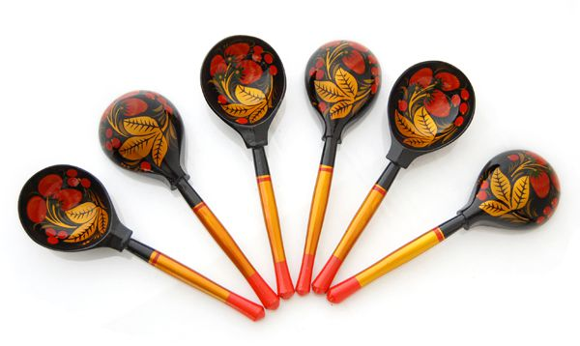

Составлена на основе примерной программы: «Обучение детей игре на ложках». Автор Новоскольцева И.А. (почетный работник образования России, соавтор программы «Ладушки»)

Срок реализации: 2020-2021 учебный год
Автор разработки: музыкальный руководитель
Кузовлева Ирина Илдаровна

г. Екатеринбург
2020г.

СОДЕРЖАНИЕ

1 Целевой раздел……………………………………………………….…………..3
  - Пояснительная записка……………………………………………..3
  - Цели и задачи программы………………………………………....5
  - Возрастные особенности музыкального развития детей (5-7 лет)6
  - Планируемые результаты освоения программы…………………7
- Содержательный раздел …………………………………………………….10
  - Принципы, лежащие в основе программы………………….….10
  - Основные способы и приемы игры на ложках…………………12
  - Музыкальный репертуар ложкарей………………………………15
  - Работа с родителями………………………………………………17
  - Методы поддержки детской активности и инициативы посредством музыки………………………………………………19
- Организационный раздел…………………………………………………….20
  - Материально-техническое обеспечение программы……………20
  - Структура занятия…………………………………………………20
  - Календарно-тематическое планирование………………………..21
Списки рекомендуемой методической, учебной и нотной литературы……..27
Список используемой литературы………………………………………………29
Приложение 1. Универсальные способы и приемы игры на ложках…………31
Приложение 2. Упражнения для развития мелкой моторики и координации речи с движением. «Веселая пальчиковая гимнастика» Н.В. Нищева. Разработано в соответствии с ФГОС…………………………………………….37
Приложение 3. Табель посещаемости. ………………………………………….44
Приложение 4. Таблица результатов диагностики…………………………….45

- ЦЕЛЕВОЙ РАЗДЕЛ

  - Пояснительная записка
«Музыкальная народная культура
является тем чистым источником,
из которого подрастающее
поколение, взяв лучшее из прошлого,
сделает лучшим будущее»

Рабочая программа кружка «Озорные ложкари» составлена на основе примерной программы: «Обучение детей игре на ложках». Автор Новоскольцева И.А. (почетный работник образования России, соавтор программы «Ладушки»)
Программа определяет содержание и организацию образовательного процесса музыкального развития детей старшего дошкольного возраста (5-7 лет) МБДОУ «Детский сад «Улыбка» г. Рославля Смоленской области.
Данная Программа разработана в соответствии со следующими нормативными документами:
- Закон "Об образовании в Российской Федерации"29.12.2012 N 273-ФЗ.
- Приказ Минобразования и науки РФ от 30.08.2013г. № 1014 « Об утверждении Порядка организации и осуществления образовательной деятельности по основным общеобразовательным программам – образовательным программам дошкольного образования».
- Санитарно-эпидемиологические правила и нормативы СанПиН 2.4.1.3049-13 «Санитарно-эпидемиологические требования к устройству, содержанию и организации режима работы в дошкольных образовательных организаций» (утв. постановлением Главного государственного санитарного врача РФ от 15 мая 2013 г. № 26).
- Изменения к СанПин, введенные в действие с 20 сентября 2015 года постановлением главного государственного санитарного врача Российской Федерации от 27 августа 2015 года № 41
- Приказ Минобразования и науки РФ от 17.10.2013г. № 1155 «Об утверждении Федерального Государственного Образовательного Стандарта Дошкольного Образования» (ФГОС ДО)
- Устав ДОУ
- Основная образовательная программа МБДОУ «Детский сад «Улыбка»
Исполнительство на детских музыкальных инструментах является важным видом деятельности детей в процессе музыкально-эстетического воспитания в детском саду.
Образовательная программа «Озорные ложкари» рассчитана на 1 год обучения детей старшего дошкольного возраста (5-7 лет), и является попыткой обновления содержания музыкального воспитания по разделу «Игра на музыкальных инструментах» в условиях дошкольного образовательного учреждения. Основной формой работы являются групповые занятия. Занятия проводятся подгруппой из 8- 10 человек 2 раза в неделю. Длительность одного занятия 25-30 минут.
Реализация программы происходит в процессе изучения истории, традиций и фольклора русского народа, через организацию продуктивной музыкальной деятельности детей.
Ложки, как и многие другие предметы быта, идут по жизни рядом с человеком с незапамятных времен. Являясь принадлежностью обеденного стола, обыкновенные деревянные ложки с течением времени стали употребляться в народном музицировании. Теперь это – русский народный инструмент. При ударе выпуклыми сторонами друг о друга получается четкий «сухой» звук. В старину народные песни и пляски часто сопровождались игрой на ложках.
Зародившись в далеком прошлом, искусство игры на этом инструменте до сих пор сохраняет многие свои традиционные черты. Специальных нотных записей для исполнения на ложках не было. Искусство игры на них зависело от фантазии исполнителя, а также от того, что можно было перенять у разных умельцев. Таким образом, накапливался опыт и приемы игры на самобытном народном инструменте.
Необходимость в создании данной программы существует, так как она рассматривается как многосторонний процесс, связанный с развитием у детей музыкального восприятия, фантазии, музыкального слуха и чувства ритма, с формированием исполнительской культуры, мотивации и установки на творчество, обогащение духовной культуры, развитие прочных связей с историей и бытом русского народа.

  - Цели и задачи программы
Цель программы.
- Обогащение духовной культуры детей через игру на деревянных ложках. Приобщить воспитанников к русской национальной культуре, дать детям нравственные устои.
Задачи.
Обучающие:
- Расширение кругозора детей через знакомство с музыкальной культурой и музыкальными инструментами.
- Обучать основам техники игры на ложках, формировать необходимые умения и навыки для дальнейшего совершенствования в игре на музыкальных инструментах.
- Учить детей воспроизводить равномерную ритмическую пульсацию и простейшие ритмические рисунки при игре на ложках.
- Закреплять у детей навыки совместной игры, развивать чувство ансамбля.
- Поощрять стремление детей импровизировать на музыкальных инструментах.
- Поддерживать желание играть на инструментах в группе, в повседневной жизни.
Воспитательные:
- Активизировать внимание ребенка, работу его мысли, его эмоциональную и эстетическую отзывчивость.
- Воспитание у детей веры в свои силы, в свои творческие способности;
Развивающие:
- Способствовать становлению и развитию таких волевых качеств, как выдержка, настойчивость, целеустремленность, усидчивость.
- Развивать память и умение сконцентрировать внимание.
- Развивать мускулатуру и мелкую моторику пальцев рук.
- Развивать фантазию, творческие способности, музыкальный вкус, учить понимать и любить музыку.
- Развивать музыкальные способности: чувства ритма, звуковысотный, ладовый и тембровый слух.
Направления работы:
- Знакомство с русскими народными инструментами, историей и традициями русского народа.
- Самостоятельное исполнение произведений на русских народных и самодельных музыкальных инструментах.

  - Возрастные особенности музыкального развития детей
(5-7 лет).

В старшем дошкольном возрасте у детей происходит созревание такого важного качества как произвольность психических процессов (внимания, памяти, мышления), что является важной предпосылкой для более углублённого музыкального воспитания.
Ребёнок 5-6 лет отличается большей самостоятельностью, стремлением к самовыражению в различных видах художественно-творческой деятельности, у него ярко выражена потребность в общении со сверстниками. К этому возрасту у детей развиваются ловкость, точность, координация движений, что в значительной степени расширяет их исполнительские способности. Начинают контролировать слухом исполнение музыки в различных видах музыкальной деятельности. С удовольствием прислушиваются и проявляют интерес к необычным музыкальным тембрам, звучаниям, интонациям. Могут вспомнить знакомую песню по вступлению, мелодии. Согласуют движения с метроритмом и формой музыкального произведения.
Однако все перечисленные особенности проявляются индивидуально, и в целом дети шестого года жизни ещё требуют бережного и внимательного отношения: они быстро утомляются, устают от монотонности.
Возраст 6-7 лет. В этот период у них качественно меняются психофизиологические возможности: голос становится звонким, движения – ещё более координированными, увеличивается объём памяти и внимания, совершенствуется речь. Возрастает произвольность поведения, формируется осознанный интерес к музыке, значительно расширяется музыкальный кругозор. Новые качества позволяют реализовывать более сложные задачи музыкального развития детей. Ребенок может контролировать исполнение музыки в различных видах музыкальной деятельности, согласует движения с метроритмом и формой музыкального произведения, исполняет ассиметричные, разнонаправленные движения, умеет принять участие в музицировании экспромтом, подстроиться, найти свой ритм и способ игры на инструменте, может самостоятельно организовывать музицирование пьес в двухчастной форме, может выполнять творческие задания с последующей презентацией (с помощью взрослого), имеет хорошо сформированное чувство ритма: устойчивый метр, выделение сильной доли, удержание остинато, импровизирование ритма). При этом детям свойственна эмоциональная неустойчивость и психологическая утомляемость.

  - Планируемые результаты освоения программы
Программой предусмотрена система мониторинга динамики развития и саморазвития воспитанника как индивидуальности, динамики его образовательных достижений - оценка индивидуального развития детей
Такая оценка производится в рамках педагогической диагностики (оценки индивидуального развития детей дошкольного возраста, связанной с оценкой эффективности педагогических действий и лежащей в основе их дальнейшего планирования).
Показатели оценки индивидуального развития детей:
На начало учебного года:
- Умение импровизировать.
- Владеть навыками передачи эмоционально-образного содержания песни.
-Уметь применить речевые фольклорные обороты в быту.
-Слышать и правильно воспроизводить ритмический рисунок.
-Умение слаженно играть в ансамбле.
-Знать название инструментов (треугольник, дудочка, гармонь, гусли, трещётки, шумелки, хлопушки, свистульки, балалайка) и различать их по звучанию.
-Уметь сочетать движения рук и ног.
-Оказывать помощь сверстникам.
-Проявлять самостоятельность и доброжелательность в играх со сверстниками.
-С желанием участвовать в любом виде деятельности.
-Знать традиции и обычаи Родного края, понимать смысл народных праздников, уметь рассказать об этом.

К концу учебного года:
-Знать приемы игры на двух ложках и уметь ритмично воспроизвести знакомую попевку.
-Уметь играть в одном темпе, одновременно начинать и заканчивать муз. произведения.
- Держать ложки одинаково на одном уровне.
- Знать приемы игры на двух ложках.
- Знать и уметь объяснить что такое «средства музыкальной выразительности» (лад, темп, ритм, динамика)

Критерии оценки уровня усвоения программы.
Уровень – ниже среднего.
Восприятие: Ребенок не проявляет интереса к музыке, может дать односложную характеристику произведению; не желает самовыражаться через импровизацию.
Игра на ложках: не всегда правильно применяет навыки игры, не правильная постановка рук, не может самостоятельно сыграть простые ритмические рисунки.
Ритм: слабо выдерживает заданный ритм, не может самостоятельно выложить ритмическую формулу на доске.
Творческая активность: Испытывает затруднения в решении творческих задач,
импровизациях.
Уровень – средний.
Восприятие: Ребенок охотно знакомится с новыми произведениями, различает
жанры, форму, тембры, нюансы; владеет музыкальными терминами.
Игра на ложках: музицирует с желанием, владеет правильной посадкой и постановкой рук, владеет навыками игры, умеет самостоятельно исполнять простые ритмические рисунки.
Ритм: хорошо выражено чувство ритма, выкладывает заданный ритм с паузами на доске.
Творческая активность: ребенок не всегда готов к импровизации, не всегда активен, но уверенно исполняет музыкальные произведения в коллективе.
Уровень – высокий.
Восприятие: ребенок проявляет стойкий интерес к музыкальному искусству, эмоционально сопереживает настроению, характеру музыки, смело выражает свои чувства в словах и в движении.
Игра на ложках: владеет правильной посадкой и постановкой рук, может исполнить любую партию в знакомом произведении, может придумать ритмический рисунок самостоятельно, готов быть солистом.
Ритм: ребенок легко воспроизводит заданный и придуманный ритмический рисунок, как в исполнении, так и на доске.
Творческая активность: обладает фантазией, воображением, умением импровизировать, готов к самостоятельным музыкально-творческим проявлениям.

2.СОДЕРЖАТЕЛЬНЫЙ РАЗДЕЛ
Учебный материал подбирается с учетом возрастных, индивидуальных особенностей детей и темой занятия, от занятия к занятию он усложняется. Заинтересовав детей, развив желание заниматься, переходить к целенаправленному формированию исполнительских умений и навыков
Для выработки ритмичной одновременной игры на музыкальных инструментах, овладения основами техники игры, на каждом занятии рекомендуется использовать пальчиковые, дидактические игры, игры с палочками и ритмические упражнения
Расширяя кругозор детей, знания о русском фольклоре и народной культуре, предлагается проведение экскурсий, посещение музеев народного творчества, организация фотовыставок и просмотр видеоматериала, о народной музыкальной культуре и искусству.
Музыкальный руководитель должен помнить, что успех в достижении высоких результатов зависит не только от музыкальной подготовленности детей, но и от их волевых качеств. Обучая, следует воспитывать умение преодолевать трудности, настойчивость, выдержку.

  - Принципы и методы построения педагогического процесса.

Принципы построения педагогического процесса:
- Принцип игры - ведущий вид деятельности дошкольников;
- Принцип успеха - каждый ребенок должен чувствовать успех в какой-либо сфере деятельности. Это ведет к формированию позитивного отношения к окружающему миру;
- Принцип доступности – деятельность строится с учетом возрастных и индивидуальных возможностей детей, без интеллектуальных, физических и моральных перегрузок;
- Принцип наглядности – используются разнообразные иллюстрации, видеопроектор, видеозаписи, живой звук;
- Принцип доброжелательности – создание доверительной обстановки (на занятии дети должны чувствовать себя комфортно и раскрепощенно);
- Принцип партнерства – соблюдение взаимоуважения и тактичности (педагог является для детей партнёром в деятельности);
- Принцип целостности и системности – обогащение духовно-нравственного опыта детей посредством демонстрации, отражение полученных впечатлений в самостоятельной творческой деятельности; приобщение к миру прекрасного (театр, литературы, музыка).

Методы и приемы обучения:
- Наглядные: показ педагога, пример, помощь в звукоизвлечении;
- Словесные: убеждение, поощрение, объяснение, описание, использование попевок, прибауток, песен, скороговорок;
- Практические: (разучивание, повторение, самостоятельное исполнение индивидуально и в ансамбле).
Структура программы:
Весь образовательный цикл делится на три ступени исполнительского мастерства:
1 ступень – подготовительный этап
Цель: приобретение начального музыкального опыта. Знакомство с простейшими приемами звукоизвлечения.
2 ступень – основной этап
Цель: закрепление материала, пройденного на 1 ступени: развитие музыкального слуха и чувства ритма, координации движений. Дети знакомятся с народной культурой, народными инструментами. Учатся играть ансамблем, знакомятся с новыми приемами игры, осваивают технику игры на ложках.
3 ступень – заключительный этап
Цель: знакомство с традициями народной культуры. Игра ансамблем. Совершенствование техники игры на 2-х ложках и других народных музыкальных инструментах. Проявление творческой инициативы.
Основные разделы программы взаимодействуют между собой и дополняют друг друга. Предложенная программа является вариативной, комплексной, то есть при возникновении необходимости допускается корректировка содержания и форм занятий, времени прохождения материала.
Программа рассчитана на 1 года обучения для детей от 5 до 7 лет с музыкально-слуховыми способностями, хорошим чувством ритма и является попыткой обновления содержания музыкального воспитания по разделу «Игра на музыкальных инструментах».

  - Основные способы и приемы игры на ложках.
Как и при игре на любом другом музыкальном инструменте, ведущую роль на начальном этапе обучения, занимают правильные посадка и постановка рук обучающегося.
При игре на ударном инструменте (ложки являются народными ударными инструментами) главная роль принадлежит кисти руки, хотя в той или иной степени участвуют также плечо и предплечье. Подвижная, гибкая, эластичная кисть творить чудеса, выполняя замысловатые ритмические фигуры, богатые тембровыми красками. Мышцы кисти руки не должны быть напряжены, что поможет избежать скованности и зажатости движений при игре на инструменте, а также быстрой утомляемости.
Инструмент следует держать в руках крепко, но без напряжения.
Основным способом звукоизвлечения является удар, складывающийся из нескольких фаз: замах руки, направленное движение к источнику звука и воспроизведение звука, отскок – возвратное движение руки. Для получения красивого звука необходим постоянный слуховой контроль за направленностью, силой и качеством удара.
Развитие мышц кистей рук, координации движений достигается в процессе систематических занятий. С помощью специальных упражнений вырабатываются необходимые умения и навыки. Например, эффективно исполнять партию ритмического сопровождения в медленном темпе. По мере усвоения и закрепления исполнительских навыков, доведения их до автоматизма можно прибавлять темп. Рекомендуется исполнять ритмические
рисунки, меняя динамику, что активизирует слуховое восприятие.
Процесс обучения игре следует начинать со специальной разминки рук без инструмента. Это позволит подготовить к игре исполнительский аппарат, сформировать и отрефлексировать необходимые для игры мышечные ощущения, развить координацию рук.
Существуют различные способы и приемы игры на ложках. Термин «способ» означает какую-то определенную исходную позицию ложек в руках исполнителя. Все способы между собой взаимосвязаны и происходят один от другого. По своим техническим возможностям они разные и не все применяются сегодня в игровой практике ложкарей. Некоторые способы игры на ложках дошли до наших дней в неизменном виде, другие почти забыты и практически встречаются очень редко. Применение различных приемов игры на ложках, орнамент движений рук – очень важный, чисто зрелищный элемент в этом виде искусства. Исполнители во время игры нередко меняют положение ложек в руках, при этом ложки сжимают пальцами каждый раз по-разному. Меняют и количество ложек во время игры: играют то на двух, то на трех, то на четырех и более. Играют стоя и сидя. Ложки могут находиться за поясом исполнителя (при игре стоя), в голенищах сапог, сжиматься коленями ног (при игре сидя). Все это говорит о существовании разных способах игры на них. При разных способах игры достигается различная окраска и сила звучания, создаются новые игровые комбинации (колена), а из всего этого складывается пьеса.
Прием игры на ложках – это специфическое звукоизвлечение, выполняемое определенным движением руки, от которого зависит характер прикосновения ложек к ложкам или к корпусу исполнителя. В итоге слышатся то одиночные, то дробные удары.
Способы и приемы игры на ложках, которыми могут овладеть дети дошкольного возраста:
• «Тарелочки» - держа ложки в каждой руке за черенки («ножки»), повернуть их друг к другу выпуклой стороной («спинка»). Невысоко поднимая то одну, то другую руку, выполнять скользящие движения.
• «Солнышко» - выполнять круговые движения четвертными длительностями справа, наверху, над головой, слева и внизу, перед грудью. Усложнение: то же самое восьмыми длительностями.
• «Лошадка» - в левую руку положить ложку на ладонь, выпуклой стороной вверх и выполнять легкие удары поочередно по «спинке», по «ножке». Вариант: ложку держать высоко слева – удары в определенном ритме, затем перевести вправо – тот же ритмический рисунок.
• «Молоточек» - в правой руке две ложки. Одна зажата между указательным и большим пальцами, другая между указательным и средним, «спинка» к «спинке». Держать умеренно крепко. Выполнять удары по ладони левой руки, по коленям, по левому плечу, по колену сидящего рядом ребенка или по его спине. В положении сидя выполнять удары по вытянутой правой ноге, начиная с носка, потом по бедру, по животику, по вытянутой вверх левой руке, делая акцент по ладони левой руки. Выполнять то же самое, начиная с левой ноги.
Используя этот способ, можно играть на спаренных ложках.
• «Потолочек» - две ложки в правой руке. Левая рука слегка
отведена вправо. Выполнять удары по правому колену и по ладони снизу. То же самое – по левому колену и по ладони снизу.
• «Ключ» - удары по левому плечу, по правому колену, по
внутренней стороне стопы левой ноги, по ладони левой руки.
• «Лягушка» - одна ложка зажата между большим и указательными пальцами, ложка «спинкой» вверх, другая между указательным и средним, ложка «спинкой» вниз. Ложки держать параллельно друг другу. Большой палец придерживает одну ложку внизу, остальные в ковшике другой ложки. Опуская и поднимая пальцы, ложки соприкасаются и разъединяются. Получается удар. Выполнять это упражнение правой и левой рукой, а также двумя руками одновременно, приговаривая «ква-ква». Руки с ложками держать на уровне плеч.
• «Поцелуйчики» - в каждой руке по две ложки (прием «лягушка»). На «раз-два» стукнуть ложками два раза, руки на уровне плеч, на «три» - выполнить скрестное движение (правая рука с ложками сверху) и стукнуть четырьмя ложками друг о друга («поцелуйчик»), на «четыре» - то же самое, только левая рука сверху.
• «Лягушка и комарик» - скользящий удар. Две ложки держать в левой руке, одна в правой. На «раз» выполнить скользящий удар одной ложкой по краю верхней ложки, потом по краю нижней ложки в левой руке, которые сразу же соприкасаются в ударе друг о друга. Удары можно выполнять к себе и от себя.
Вариант: на «раз» выполнить скользящий удар , на «два» -стукнуть ложкой по черенку нижней ложки в левой руке, на «три» - стукнуть по черенку верхней ложки, на «четыре»
правую руку с ложкой отвести вправо-вверх – «пауза».
«Тремоло» - левая пара ложек раздвинута, кисть раскрыта и находится в вертикальном положении так, чтобы парные ложки были одна над другой, а одиночная ложка тремолирует в пространстве между их головками. (Тремоло – итальянское слово «tremolo» означает «дрожащий»). В музыке этим термином называют очень быстрое повторение одного и того же звука.
Важно помнить, что ложки во время исполнения могут ломаться, поэтому замена их новыми делается спокойно по ходу игры. Нужно научить детей выходить, усаживаться на стульчики. Уход тоже должен быть отработанным.
Игровых вариантов исполнения очень много. В работе с детьми дошкольного возраста используются простые приемы по технике исполнения, т. к. координация движений еще не совершенна, мышцы пальцев рук не совсем крепкие. А несложные манипуляции с ложками дети осваивают постепенно и к 6-7 годам овладевают несколькими приемами с использованием разной манипуляции рук.
Владение различными приемами игры на ложках помогает детям в развитии чувства ритма, координации движений, слаженности исполнения в ансамбле.

  - Музыкальный репертуар ложкарей

При обучении дошкольников игре на ложках, необходимо грамотно подойти к выбору музыкального репертуара, так как в возрасте 5-7 лет ребенок может уверенно воспроизводить целые, половинные, четвертные и восьмые длительности, в исключительном случае четверть с точкой и шестнадцатые.
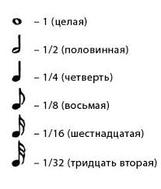

Обозначения приемов игры на ложках

Основные приемы: удар (хлопок), хлопушка, большое тремоло, малое тремоло, скольжение, большая дробь, малая дробь.


- Хлопок - является простейшим из всех приёмов. Выполняется он ударом парой ложек находящихся в правой руке о ладонь, колено и другие точки корпуса исполнителя.


- удар о колено;


  - удар по ладони левой руки (ладонь обращена вверх);

  - удар под ладонь левой руки (ладонь обращена вниз);

    - удар о правую сторону груди;

- удар о левую сторону груди;




- большая дробь – горизонтальный удар о левую ладонь и оба колена;
М. - малая дробь, исполняется о растопыренные пальцы левой руки;

- тремоло у левого плеча;



- тремоло у правого плеча;

Н.

- тремоло между ногами;

- движение рук с ударами по кругу.

 - удар левой рукой под спаренные ложки (снизу - вверх).

Ощутить, почувствовать ритм помогает русская народная музыка.

Музыкальный репертуар при игре на ложках:
- «Светит месяц» русская народная песня.
- «Во саду ли, в огороде» русская народная песня
3. «Тень, тень, потетень» русская народная песня.
4. «Валенки» русская народная песня.
5. «Кадриль» русская народная мелодия.
6. «Я на горку шла» русская народная песня
7. «Во кузнице» русская народная песня.
8. «Жили у бабуси» русская народная песня.
9. «На зеленом лугу» русская народная песня.
10. «Барыня» русская народная мелодия;
11. «Посею лебеду на берегу» русская народная песня.
12. «Матрешки» русская народная песня.
13. «А я по лугу» русская народная песня.
14. «Ой, вставала я ранешенько» русская народная песня.
15. «Утушка луговая» русская народная песня.
16. «Калинка» русская народная мелодия.
17. «Смоленский гусачок» русская народная мелодия.
18. «Лапти» русская народная песня.
19. «Травушка муравушка» русская народная песня.
20. «На горе-то калина» русская народная песня
21. «Ах, вы, сени» русская народная песня
22. «Вдоль по улице метелица» русская народная песня
23. «Коробейники» русская народная

  - Работа с родителями

Родители – это друзья и помощники в воспитании маленького музыканта. Успех музыкального воспитания во многом зависит от постановки воспитания в семье. Именно в семье, в ее традициях кроются истоки музыкального дарования ребенка, которые еще не пробудились, но ждут чуткого своевременного прикосновения к ним.
Работу с семьей необходимо вести параллельно, с самого начала выявления и привития детям интереса к музыке.
Целесообразно применять следующие формы работы с родителями:
1.Открытые музыкальные занятия.
Разнообразные дни открытых дверей, экскурсия по д/саду (с просмотром музыкальных зон, оборудования музыкального зала) просмотр музыкальных занятий, проведение досугов. На открытых музыкальных занятиях можно предложить родителям стать участниками детского ансамбля, исполнить вместе с детьми знакомую им мелодию, или спеть свою любимую песню.
2.Консультации
Используются для оказания помощи в организации музыкального воспитания ребенка дома. Проводятся как в устной форме, с лично обратившимися родителями, так и в виде печатных материалов в группе, на специальном стенде. Темы могут быть разными, в зависимости от потребностей родителей.
3.Родительские собрания.
В начале каждого учебного года целесообразно проводить установочное собрание: дать информацию о музыкальном воспитании и развитии в ДОУ, программах-технологиях, использующихся, конкретно в музыкальной деятельности, планах на предстоящий год. Обсуждить организационные вопросы, например, связанные с подготовкой к празднику, приобретению костюмов, подарков, обговорить помощь в оформлении к утреннику, организации совместного посещения музыкального спектакля, кукольного театра, циркового представления и т.д.
4.Участие родителей в проведении праздничных утренников и развлечений.
Всегда найдутся родители, которые с удовольствием откликнутся на предложение поучаствовать в детском празднике.
5.Анкетирование
Данная форма взаимодействий с родителями благотворно влияет составление планов на новый учебный год. С помощью анкетирования родители могут выражать свою позицию относительно образовательного процесса: о чём бы они хотели узнать в области музыкального развития детей, насколько подходят формы работы с их детьми (ведь никто как родитель так хорошо не знает своего ребенка).

  - Методы поддержки детской активности и инициативы посредством музыки

В соответствии с ФГОС в образовательной программе каждого дошкольного учреждения появляется такой раздел как «Поддержка детской инициативы». Детская инициатива проявляется в свободной самостоятельной детской деятельности детей по выбору и интересам. Самостоятельная деятельность в соответствии с собственными интересами является важнейшим источником эмоционального благополучия ребёнка в детском саду.
Детскую инициативу в необходимо развивать, поддерживать, создавать дополнительно проблемно-игровые или практические ситуации, побуждающие дошкольников применить имеющийся опыт музыкальной деятельности, проявить инициативу, активность для самостоятельного решения возникшей задачи. Например, дать возможность ребятам самостоятельно выбрать музыкальную композицию, из 2-3 предложенных педагогом, под которую юные ложкари будут импровизировать, тем самым совершенствую свои творческие и игровые навыки.
В процессе занятия музыкальные руководитель может использовать следующие постановки вопросов: «Какой музыкально-ритмический рисунок вы бы хотели исполнить сегодня и почему? Кто сможет помочь соседу правильно взять в руки ложки, принять правильную посадку? Ребята, давайте придумаем новый ритмический рисунок на доске, из коротких и долгих длительностей, и придумаем, как его исполнить» и т.д.
Очень важно для поддержки детской инициативы в музыкальной деятельности, чтобы у ребёнка была возможность выбора: композиция, метр ритм, темп, тембр, количество играющих (соло, дуэт, трио, ансамбль), исполнение а капелла, или в музыкальном сопровождении.
Около 15% времени, от всего музыкального занятия по программе «Озорные ложкари», необходимо посвящать самостоятельному творческому процессу развития детей. Таким образом, музыкальный руководитель должен не только продумать пособия, игры и др. материал, но и игровые, проблемные или практические ситуации, условия, побуждающие детей к активному применению знаний, умений, способов деятельности в личном музыкальном опыте, поощряющие детскую инициативу.

- ОРГАНИЗАЦИОННЫЙ РАЗДЕЛ

3.1. Материально-техническое обеспечение программы.

Обстановка и предметы, окружающие ребенка в музыкальном зале, способствуют накоплению эстетических впечатлений, развитию эмоциональных и познавательных процессов. Музыкальный зал – центр культурно – массовых мероприятий, где проводятся музыкальные занятия, праздники, развлечения, встречи с интересными людьми.
Состояние материально-технического обеспечения учреждения является основой для осуществления качественной образовательной деятельности детского сада, главной составляющей реализации целей и задач образовательного процесса:
1. Помещение (достаточно просторное);
2. Музыкальные инструменты руководителя «Озорные ложкари» (баян, фортепиано);
3. Музыкальные инструменты воспитанников (деревянные ложки, бубен, спаренные деревянные ложки);
4. Специальная бутафория для «обыгрывания» музыкальных номеров; костюмы для выступления, декорации;
5. Видеоматериалы с выступлениями профессиональных ансамблей ложкарей, записями обрядов, народных праздников;
6. Аудиоматериал с записями профессиональных коллективов, народных, фольклорных, профессиональных и самодеятельных певцов;
7. Музыкальный центр.

3.2. Структура занятия

В рамках кружковой деятельности занятия проводятся 2 раза в неделю по 25-30 минут.
Структура занятия:
1. Вступительная часть:
• приветствие (распевка «Здравствуйте ребята!»);
• пальчиковая гимнастика («Весёлая пальчиковая гимнастика». Упражнения для развития мелкой моторики и координации речи с движением. ФГОС Автор: Нищева Н.В.);
• упражнения на развития чувства ритма. (подбираются педагогом от простого к сложному: умение прохлопать заданный ритм с выделением сильной доли).
2. Основная часть:
изучение способов и приемов игры на ложках, разучивание ритмических рисунков и связок под музыкальное сопровождение. Работа над четкостью, точностью ритма и звукоизвлечения. Отработка игры в ансамбле.
3. Заключительная часть:
• Исполнение (повторение) изученного материала, творческая активность, импровизация.
• Прощание-кричалка ( дети очень любят КРИЧАЛКИ. Главное - не перестараться, без яростного крика (мы же на муз.занятии, где голос - наш инструмент!)
Муз. рук.: Если с музыкой дружить,
Дети: Веселей на свете жить!
Муз. рук. : «Всем спасибо за старанья!»
Дети: Мы уходим! До свиданья!

3.3. Календарно-тематическое планирование.
Годовой учебный график ДОУ на 2020- 2021 год состоит из 37 недель.

Учебная  неделя | Веселая пальчиковая гимнастика Н.В. Нищевой (см. Приложение 2) | Изучение способов и приемов игры на спаренных ложках | Исполнение музыкальных произведений
I ПОЛУГОДИЕ
1. | Мы похлопаем в ладошки | Посадка. Постановка рук.
2. | Мы похлопаем в ладошки | Молоточек – способ воспроизведения. Ложками, располагающимися в правой руке, на расстоянии 15-20 см от колена, произвести удар по левому/правому бедру сверху. | Р.н.п. «Во саду ли, в огороде».
3. | Будем есть оладушки | Подбивка. При приеме игры, левая рука располагается на расстоянии 10-15 см от колена левой ноги и ладошка левой руки должна быть обращена в сторону колена. Ложками, располагающимися в правой руке, произвести удар по ладошке левой руки снизу. | Р.н.п. «Я на горку шла»
4 | Будем есть оладушки | Закрепление всего пройденного материала, соединение и отработка изученных приемов, сочетание их комбинаций при исполнении | Р.н.п. «Во саду ли, в огороде».  Р.н.п. «Я на горку шла»
5 | Веселые маски | Солнышко – выполнять круговые движения четвертными длительностями справа, наверху, над головой, слева и внизу, перед грудью. Усложнение: то же самое восьмыми длительностями. | Р.н.п.«Матрешки»
6 | Веселые маски | Потолочек – две ложки в правой руке. Левая рука слегка отведена вправо. Выполнять удары по правому колену и по ладони снизу. То же самое – по левому колену и по ладони снизу. | Р.н.п. «Жили у бабуси»
7 | Мы в печи варили щи | Лошадка – исполняется по аналогии с «Потолочек», но соблюдая ритм восьмая, восьмая, четверть (начинаем играть со слабой доли: 2и / 1и) | Р.н.п. «Барыня»
8 | Мы в печи варили щи | Закрепление всего пройденного материала, соединение и отработка изученных приемов. | Р.н.п. «Жили у бабуси»  Р.н.п. «Матрешки»  Р.н.п. «Барыня»
9 | Домик гнома | Ключ – удары по левому плечу, по правому колену, по внутренней стороне стопы левой ноги, по ладони левой руки. | Р.н.п. «Тень, тень, потетень»
10 | Домик гнома | Большая прямая резинка Левая рука располагается на расстоянии от лица 30-40 см (параллельно) и ладошка обращена в сторону лица, пальцы прижаты друг к другу. Ложками, располагающимися в правой руке, произвести удар по ладошке левой руки из-за правого плеча. | Р.н.п. «Валенки»
11 | Барабан | Боковая правая большая резинка. Корпус развернуть в правую сторону. Вытянуть левую руку, согнутую в локте в правую сторону. Ладошка левой руки развернута к лицу и располагается на расстоянии от лица 20-30 см. Ложками, располагающимися в правой руке, произвести удар из-за правого плеча по ладошке левой руки. | Р.н.п. «Светит месяц»
12 | Барабан | Боковая левая большая резинка. Корпус развернуть в левую сторону и вытянуть левую руку, согнутую в локте. Ладошка левой руки развернута к лицу и располагается на расстоянии от лица 20-30 см. Ложками, располагающимися в правой руке, произвести удар по ладошке левой руки из-за правого плеча. | Р.н.п. «Валенки»  Р.н.п. «Светит месяц»
13 | Кукла | Закрепление всего пройденного материала, соединение и отработка изученных приемов. | Р.н.п. «Валенки»  Р.н.п. «Светит месяц»
14 | Кукла | Подведение итогов всех прошедших занятий. Закрепление всего пройденного материала, отработка изученных приемов и сочетание их комбинаций при исполнении. | Р.н.п. «Валенки»  Р.н.п. «Светит месяц»
15 | Каша | Закрепление пройденного материала. Импровизация с помощью. Изученных комбинаций | Повторение изученных музыкальных произведений.
16 | Каша | Удар по тыльной стороне ладони. Спаренные ложки ударяют по тыльной стороне ладони левой руки. | Р.н.п. «Утушка луговая»
17 | Повторение изученных упражнений | Удар о правую и левую сторону груди | Р.н.п. «Калинка»
II ПОЛУГОДИЕ
Комбинирование изученных способов и приемов игры на ложках.
Изучение универсальных ритмических фигур.

18 | В зоопарке | Повторение изученного материала за I полугодие. | Повторение изученных музыкальных произведений.
19 | В зоопарке | Ритмическая фигура № 1 «Кошка ленивая» (см Приложение 1) | Произведения по выбору учащихся
20 | Елочные игрушки | Ритмическая фигура № 2 «Ах, ты лошадка» (см Приложение 1) | Произведения по выбору учащихся
21 | Елочные игрушки | Ритмическая фигура № 3 «Каша стоит на печи» (см Приложение 1) | Произведения по выбору учащихся
22 | На шоссе | Ритмическая фигура № 4 «Тикают часики» (см Приложение 1) | Произведения по выбору учащихся
23 | На шоссе | Ритмическая фигура № 5 «Ах, вы блины» (см Приложение 1) | Произведения по выбору учащихся
24 | За грибами | Ритмическая фигура № 6 Вариация «Лошадка» (см Приложение 1) | Произведения по выбору учащихся
25 | За грибами | Ритмическая фигура № 7 «С триолями» (см Приложение 1) | Произведения по выбору учащихся
26 | Ушица | Ритмическая фигура № 8 «С притопами» (см Приложение 1) | Произведения по выбору учащихся
27 | Ушица | Ритмическая фигура № 9 «Лошадка» (см Приложение 1) | Произведения по выбору учащихся
28 | Облака | Ритмическая фигура № 10 Ритм «Бегин» (см Приложение 1) | Произведения по выбору учащихся
29 | Облака | Украшения. Тембровые возможности (см Приложение 1) | Произведения по выбору учащихся
30 | Мы похлопаем в ладошки | Тембровое упражнение (см Приложение 1) | Произведения по выбору учащихся
31 | Будем есть оладушки | Форшлаг (украшение) (см Приложение 1) | Произведения по выбору учащихся
32 | Веселые маски | Тембровое упражнение (см Приложение 1) | Произведения по выбору учащихся
33 | Мы в печи варили щи | Имитация звуков ударных инструментов (см Приложение 1) | Произведения по выбору учащихся
34 | Домик гнома | Подведение итогов. Повторение пройденного материала | Произведения по выбору учащихся
35 | Барабан | Разбор произведений на основе материала I и II полугодий | Произведения по выбору учащихся
36 | Кукла | Подготовка к итоговому выступлению | Произведения по выбору учащихся
37 | Каша | Подготовка к итоговому выступлению | Произведения по выбору учащихся

Основываясь на методах поддержки детской активности и инициативы посредством музыки, допускается отклонение от исполнения намеченных музыкальных произведений за I полугодие, путем замены на другие, более понятные и понравившиеся детям. Выбор музыкальных произведений II полугодия осуществляется совместно с учащимися. Музыкальный руководитель предлагает к прослушиванию русские народные песни и танцы, современные композиции, песни военных лет. Основываясь на полученных знаниях, дети предлагают свои ритмические варианты. Таким образом, ребята раскрываются, импровизируют и чувствуют себя настоящими творцами музыкального искусства.

СПИСКИ РЕКОМЕНДУЕМОЙ МЕТОДИЧЕСКОЙ, УЧЕБНОЙ И НОТНОЙ ЛИТЕРАТУРЫ

Методическая литература

1.Максимов Е.И. Ансамбли и оркестры баянистов. М., 1996
2.Ризоль Н. Работа с ансамблем баянистов.
3.Ризоль Н.Очерки о работе в ансамбле баянистов. М., 1986
4.Андрошенков Г.И. Форма и методы работы с самодеятельным
инструментальным ансамблем. Л., 1985
5.Готлиб А.Д. Основы ансамблевой техники. М., Музыка, 1987
6.Рязанов В. Русские народные ансамбли. М., 1972
7.Михайлов В.М. Обучение игре на Русских ложках. Самара 2013
8.Акимов Ю. Баян и баянисты. Сборник методических материалов.
М.,1970.
9.Афанасьев С. Работа с самодеятельным ансамблем ложкарей —
М.,1990
10.Пилипенко Л. Азбука ритмов. М.,2000

Нотная литература

1.Михайлов В.М. Обучение игре на Русских ложках. Самара 2013
2.Лаптев И.Г. Пьесы из «Детского альбома» П.И. Чайковского:
Переложение для школьного оркестра. 2001
10.Стороженко А. Инструментальный ансамбль и проблемы
исполнительства. С., 1993
3.Концертные пьесы для ансамблей русских народных инструментов.
Сост. С Мамченко.Самара., 2007.
4.Концертные пьесы для оркестра русских народных инструментов ДМШ.
Сост. Ю.А. Кондратьев. Выпуск 1. Тольятти, 2004
5.«Ансамбли русских народных инструментов». А. Широков. Вып.1. М.,
1988
6.Играет ансамбль русских народных инструментов. Е. Дербенко. 2008
7.Хрестоматия русских народных инструментов.сост. В.К. Петров.
Часть 2. М.1986
8.Играем в оркестре. Л. Климова. С.- Петербург.2002
9.Репертуар клубного оркестра русских народных инструментов. Сост. В.
Викторов. Выпуск 6. М., 1988
10.Современный русский народный оркестр. Сост. В. Чунин. М.,1990
11.Сборник произведений для инструментальных ансамблей.Пособие для
школьников. Сост. А Шелков. Ленинград. 1960
12.Репертуар для русских народных инструментов. Сост. Блинов Ю.П.,
М.,1982
13.Смешанные ансамблирусских народных инструментов. В.1. М., 1988
14.Репертуар для русских народных инструментов. Сост. Букин В.П.,
Советская Россия, М.,1961
15.Инструментальные ансамбли №7. Сост. Клепалов Ю.М., Советская
Россия, 1989
16.Альбом начинающегося балалаечника. В.11. М., 1987
17.Репертуар балалаечника. Сборник пьес для начинающих.
18.Хрестоматия балалаечника младшие классы Дмш. Москва
«Музыка»,1996
31
19.Юный балалаечник Пьесы для балалайки с фортепиано.
«Музыка»,1982
20.Балалайка. Учебный репертуар для детских музыкальных. В. 2.
5 класс. Киев.,1987
21.Юный балалаечник. Пьесы для балалайки и фортепиано. В. 2., Сост.
Зверев А.В., Ленинград «Музыка»,1986
22.Этюды для балалайки. Сост. Зверев А.В., М.,1985
23.Альбом малыша - домриста.
24.Юному домристу «Заблудившийся верблюжонок». Новосибирск, 1999
25.Хрестоматия домриста. Упражнения и этюды 1-7 классы. Издание 2.
Сост.Чунин В., М.,1994

СПИСОК ИСПОЛЬЗУЕМОЙ ЛИТЕРАТУРЫ

- Аванесян И.Д. «Творчество и воспитание», 2004 г.
- Баренбойм Л.А. «Элементарное музыкальное воспитание по системе Карла Орфа», 1987 г.
- Брыкина Е.К. «Творчество детей в работе с различными материалами», 1998 г.
- Бухарева И.С. «Диагностика и развитие творческих способностей детей младшего школьного возраста», 2002 г.
- Бычков И.В. «Музыкальные инструменты», 2000 г.
- Веселая пальчиковая гимнастика. Упражнения для развития мелкой моторики и координации речи с движением. – СПб.: ООО «ИЗДАТЕЛЬСТВО « ДЕТСТВО_ПРЕСС», 2020. – 32 с., цв.ил.
- Журнал «Дошкольное воспитание»
- Журнал «Книжки, ложки и игрушки для Танюшки и Андрюшки»
- Журнал «Музыкальная палитра»
- Журнал «Музыкальный руководитель»
- Князева О.Л., Миханева М.Д. «Приобщение детей к истокам русской народной культуры», 200 г.
- Кононова Н.Г. «Обучение игре на детских музыкальных инструментах в детском саду», 1990 г.
- Мельников «Русский детский фольклор», 1987
- Науменко «Жаворонушки» русские песни, прибаутки, скороговорки, сказки, 1977 г.
- Науменко «Русские народные сказки, скороговорки и загадки с напевами», 1977 г.
- Обучение игре на традиционных фольклорных инструментах (русские ложки): учебное пособие по специальности 071301 "Народное художественное творчество» В.М. Михайлов СГАКИ 2007 – 121 с.
- Рытов Д.А. «Традиции народной культуры в музыкальном воспитании детей», 2001 г.
- Сабатье К., Сабатье Р. «Музыкальные инсрументы», 2002 г.
- Сборник «Гармошечка-говорушечка»
- Тютюнникова Т.Э. «Природные и самодельные инструменты в музыкально-педагогической концепции Карла Орфа», 1997 г.
- Федорова Г.П. «На золотом крыльце сидели» (игры, занятия, частушки, песни, потешки для детей дошкольного возраста), 2000 г.
- Интернет ресурс: https://www.youtube.com/watch?v=hhNIviNZ370
- Интернет ресурс: https://www.youtube.com/watch?v=J72UDjjPl1c
- Интернет ресурс: https://www.youtube.com/watch?v=oL7xxPIkNF4

Приложение 1
Универсальные способы и приемы игры на ложках
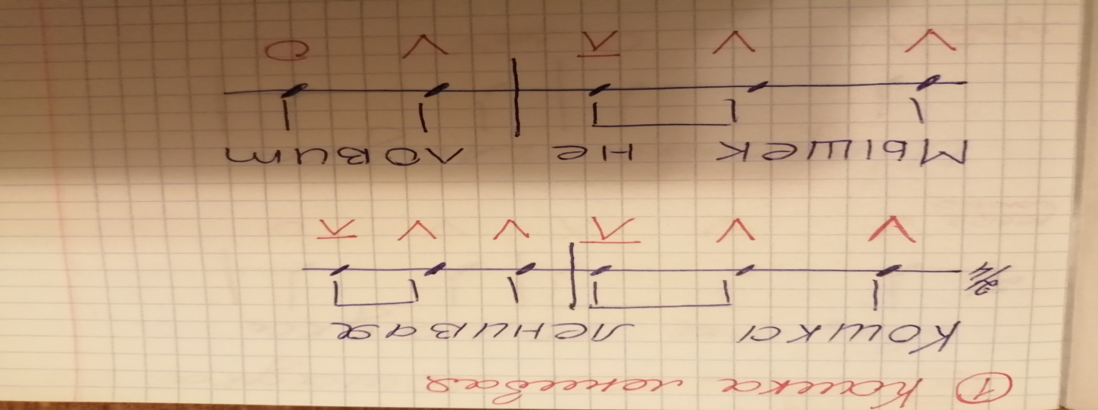
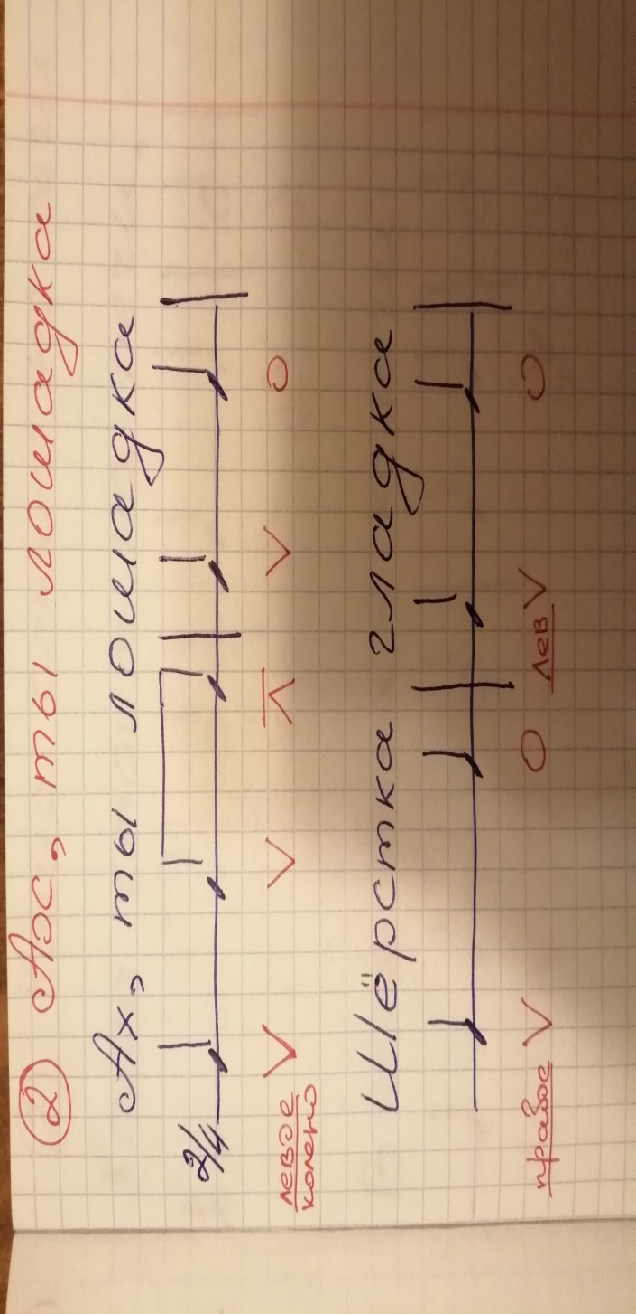
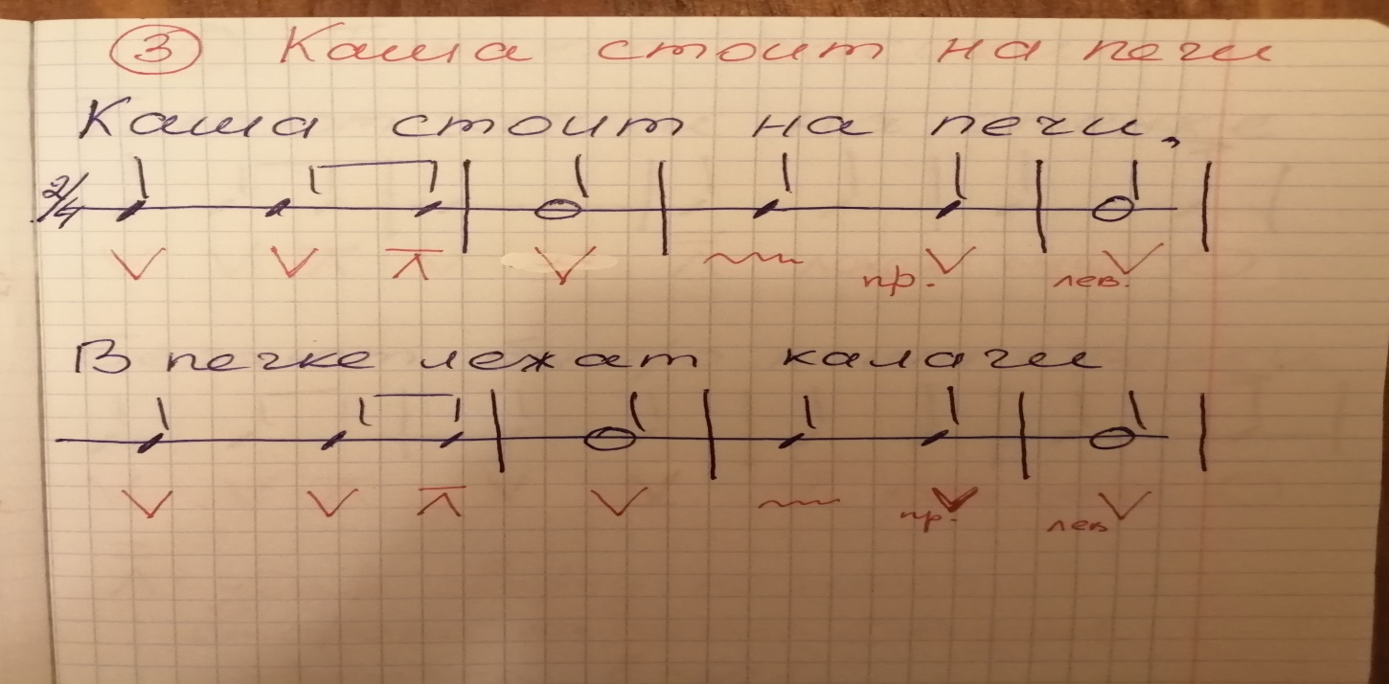
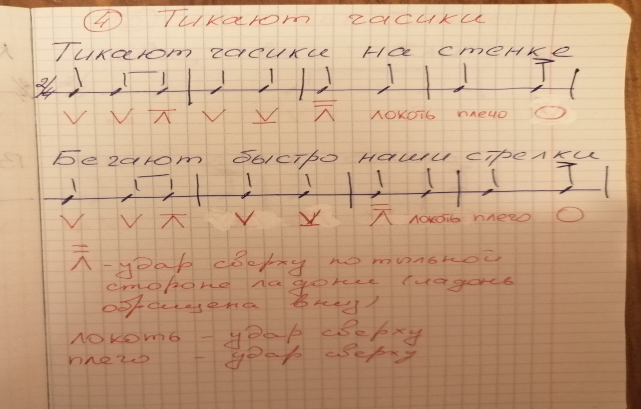
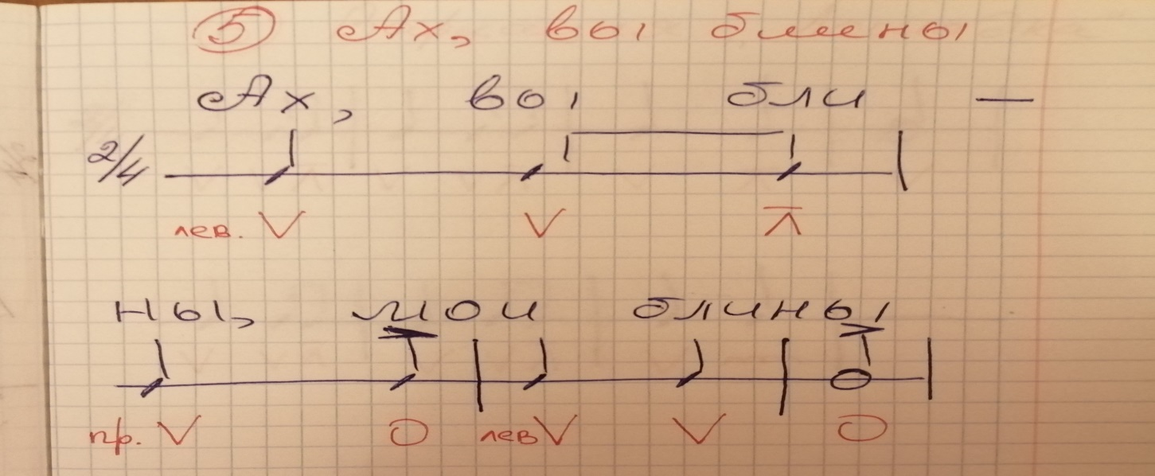
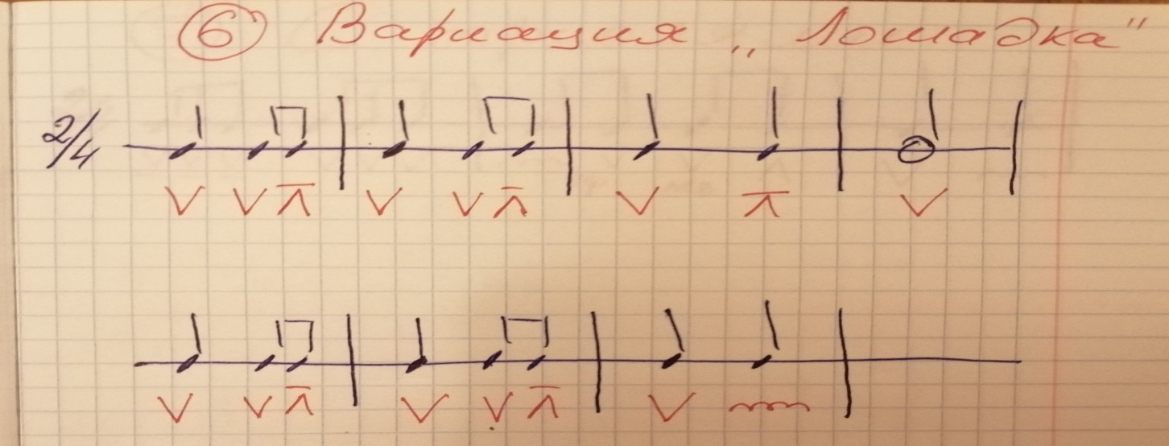
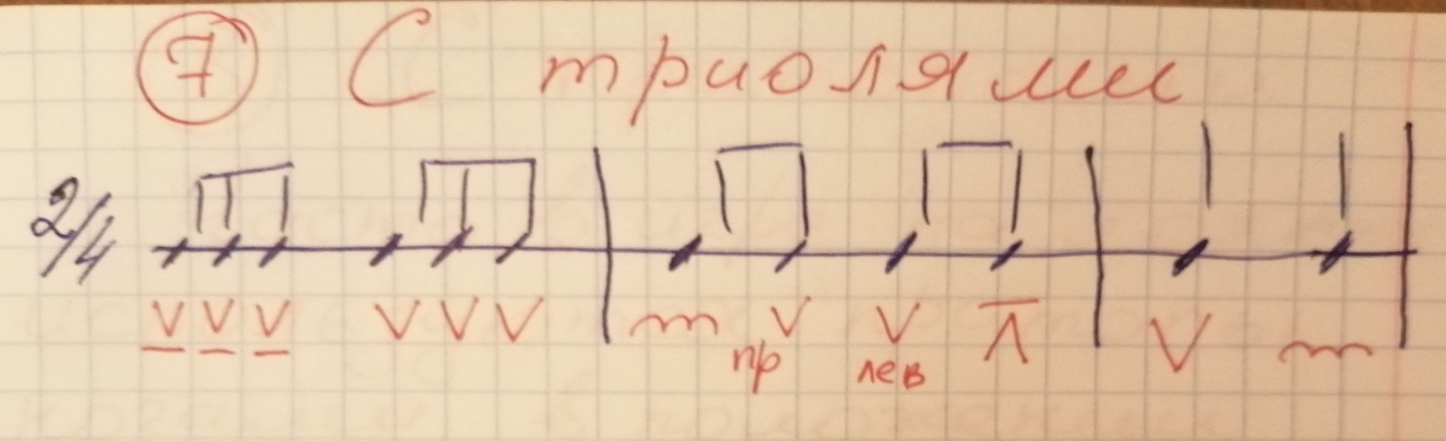
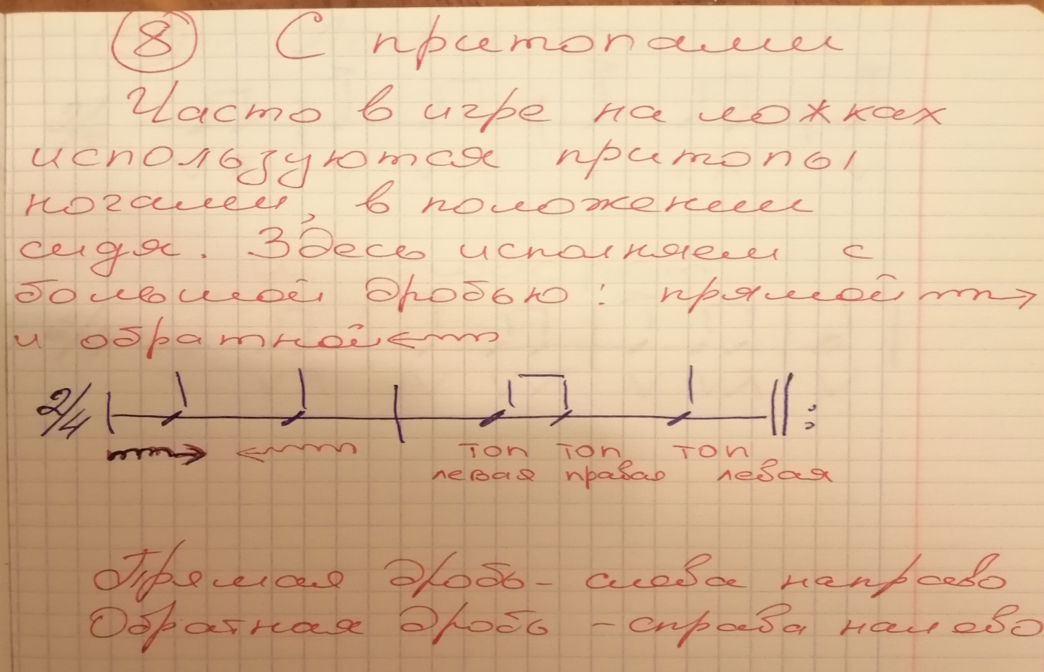
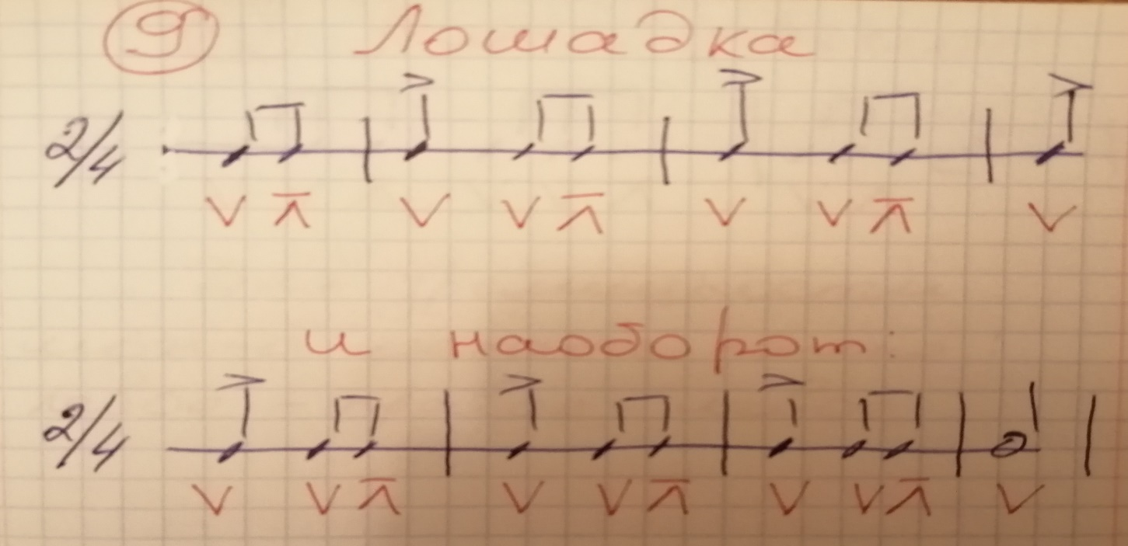

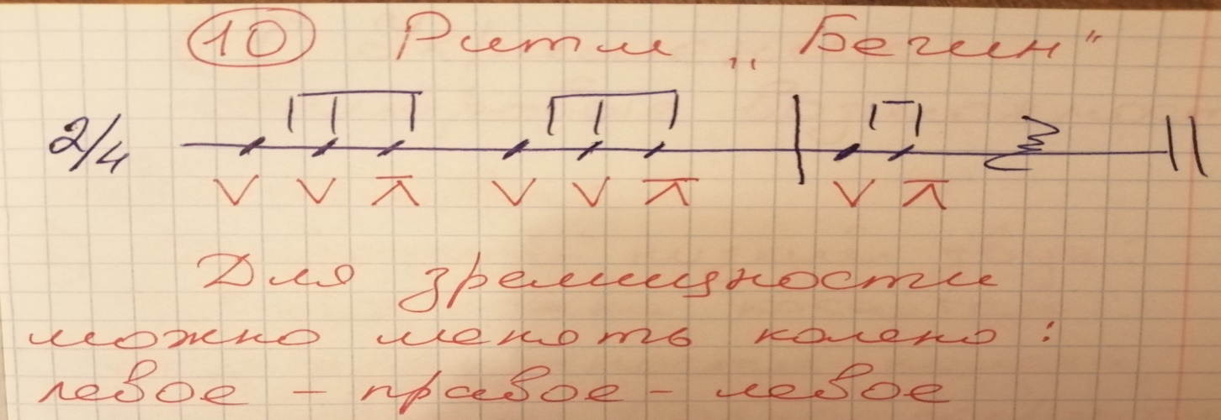
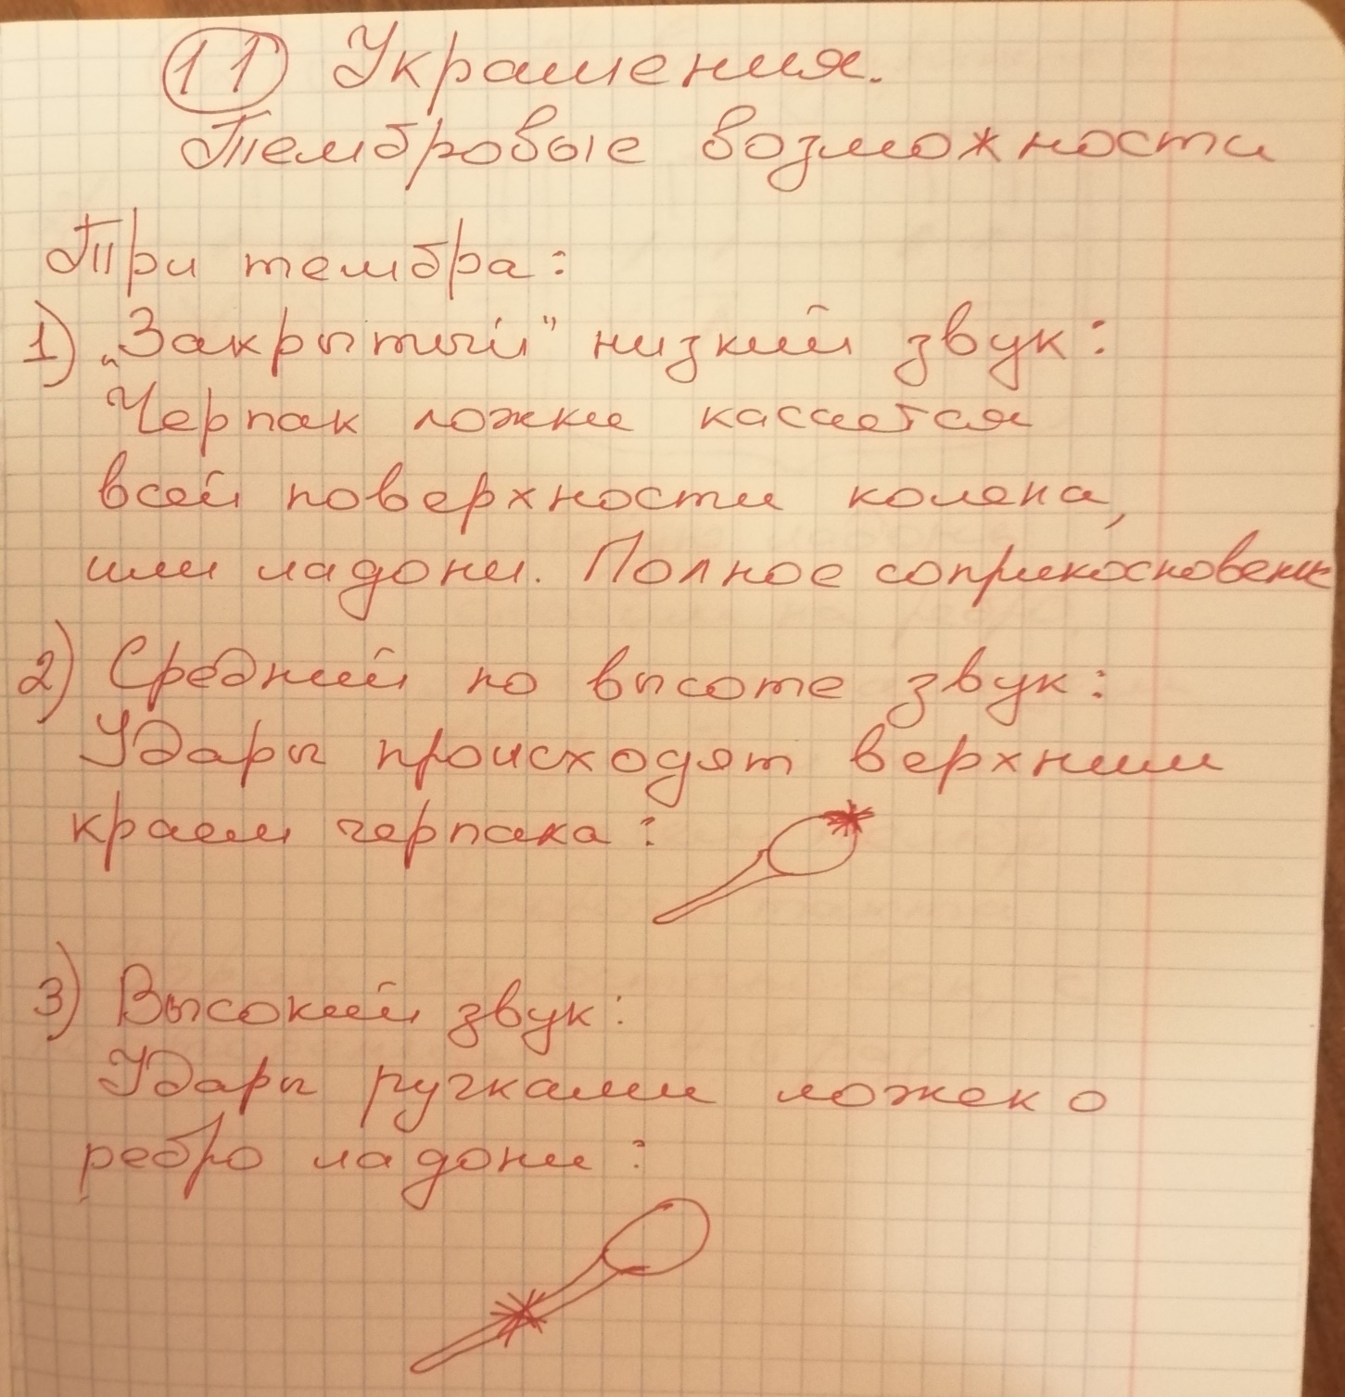
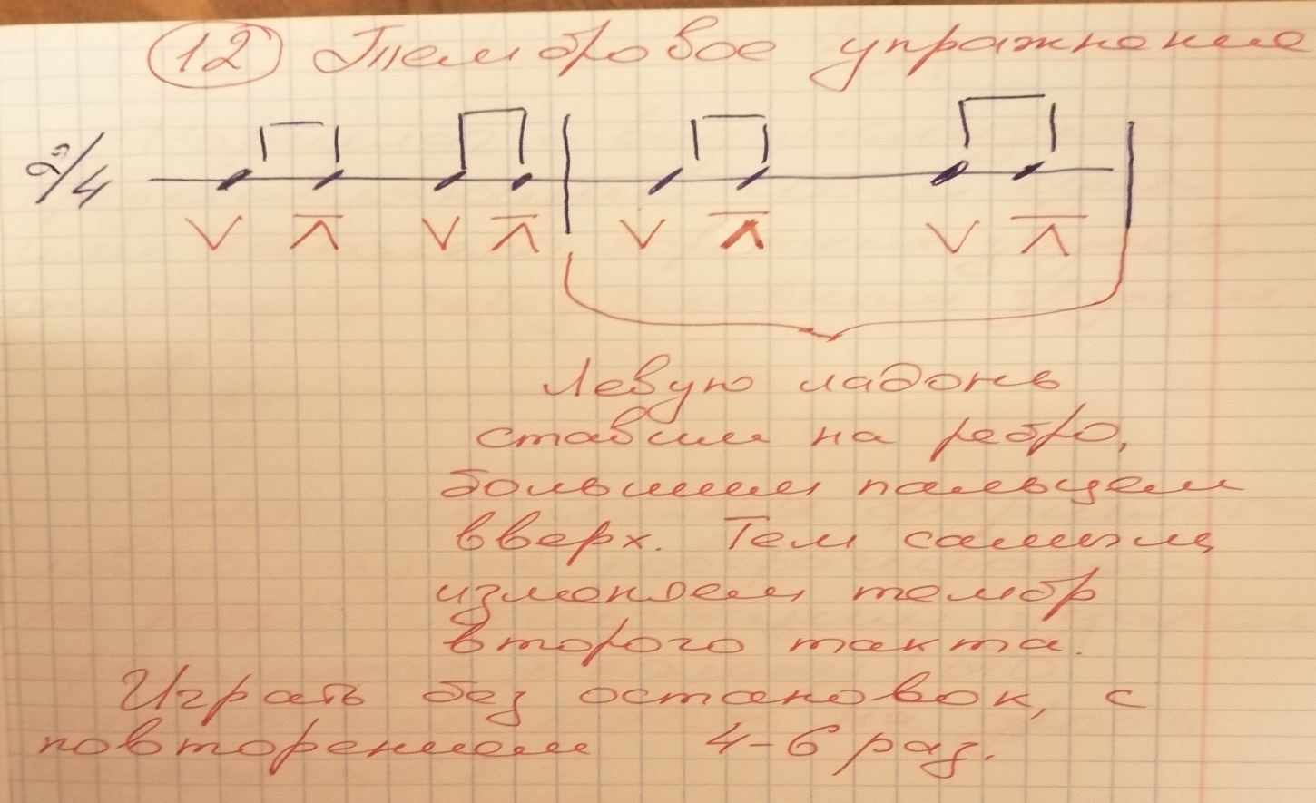
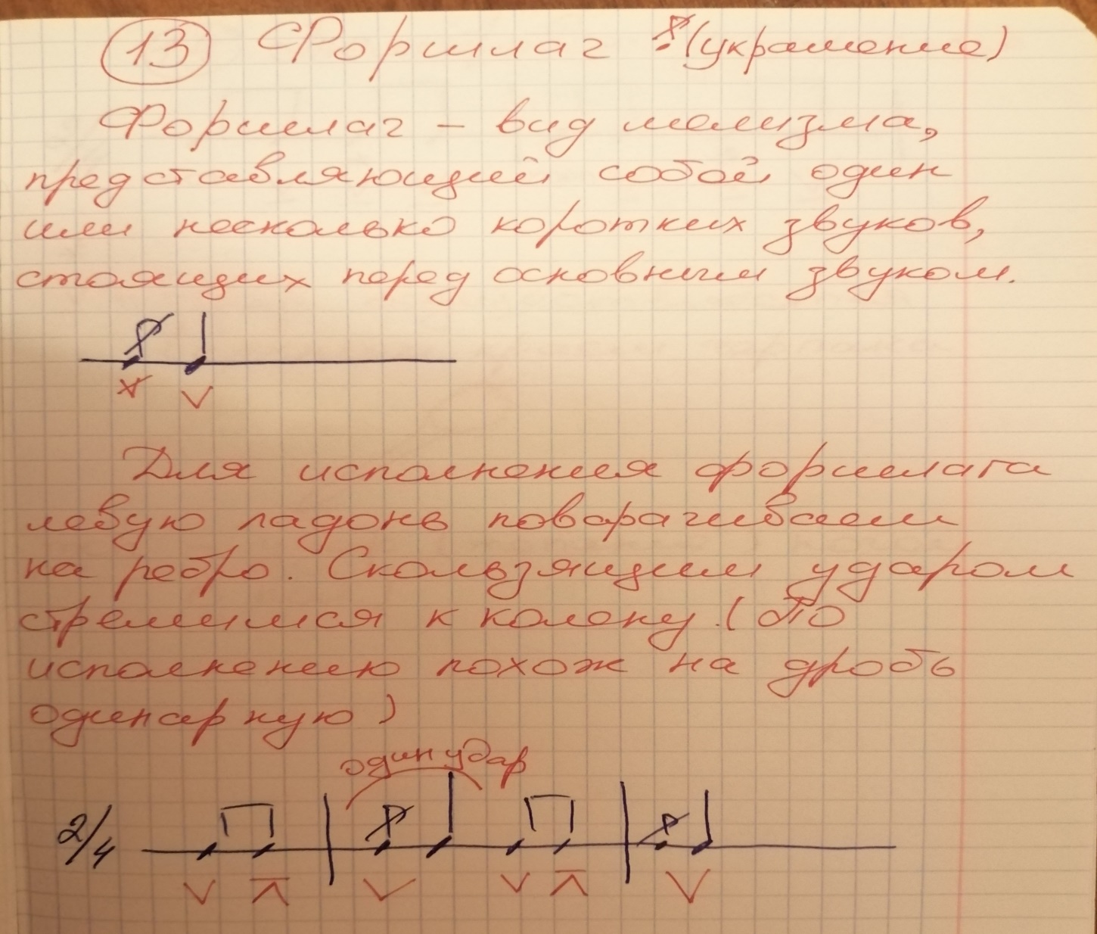
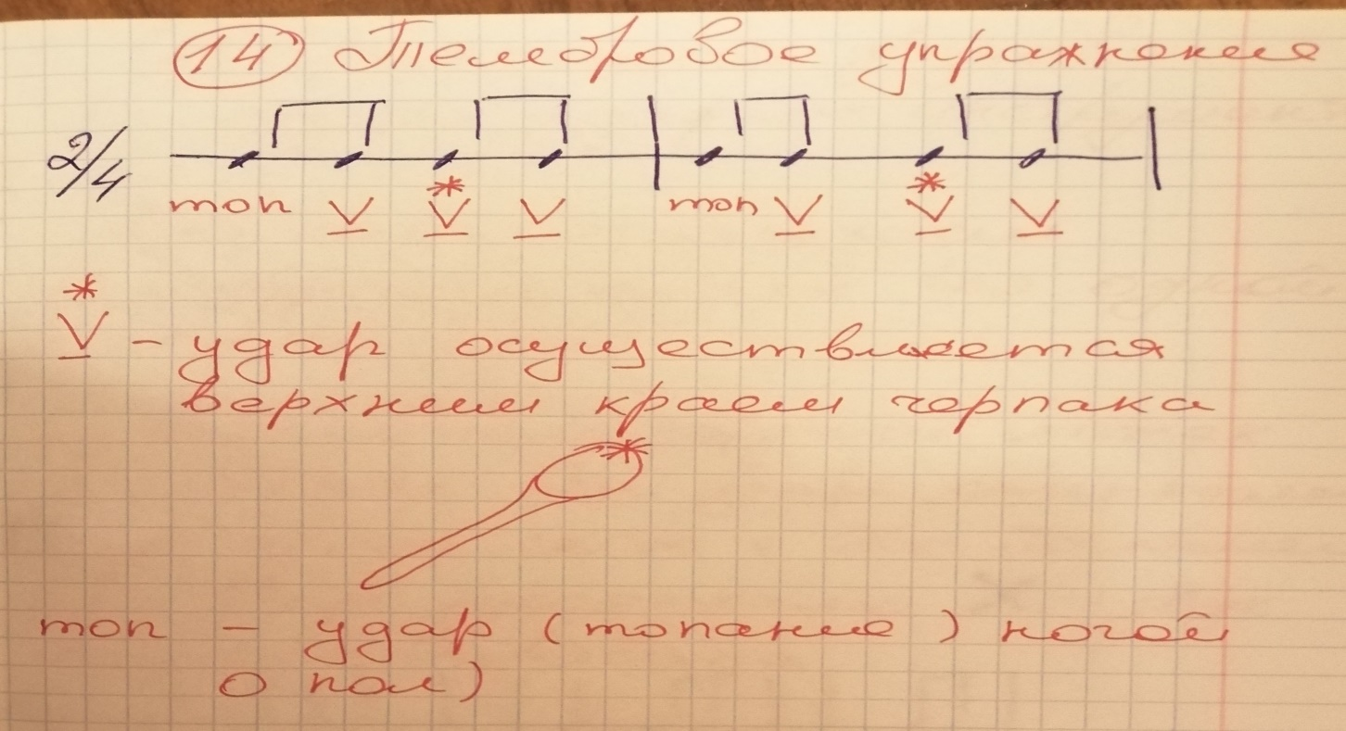
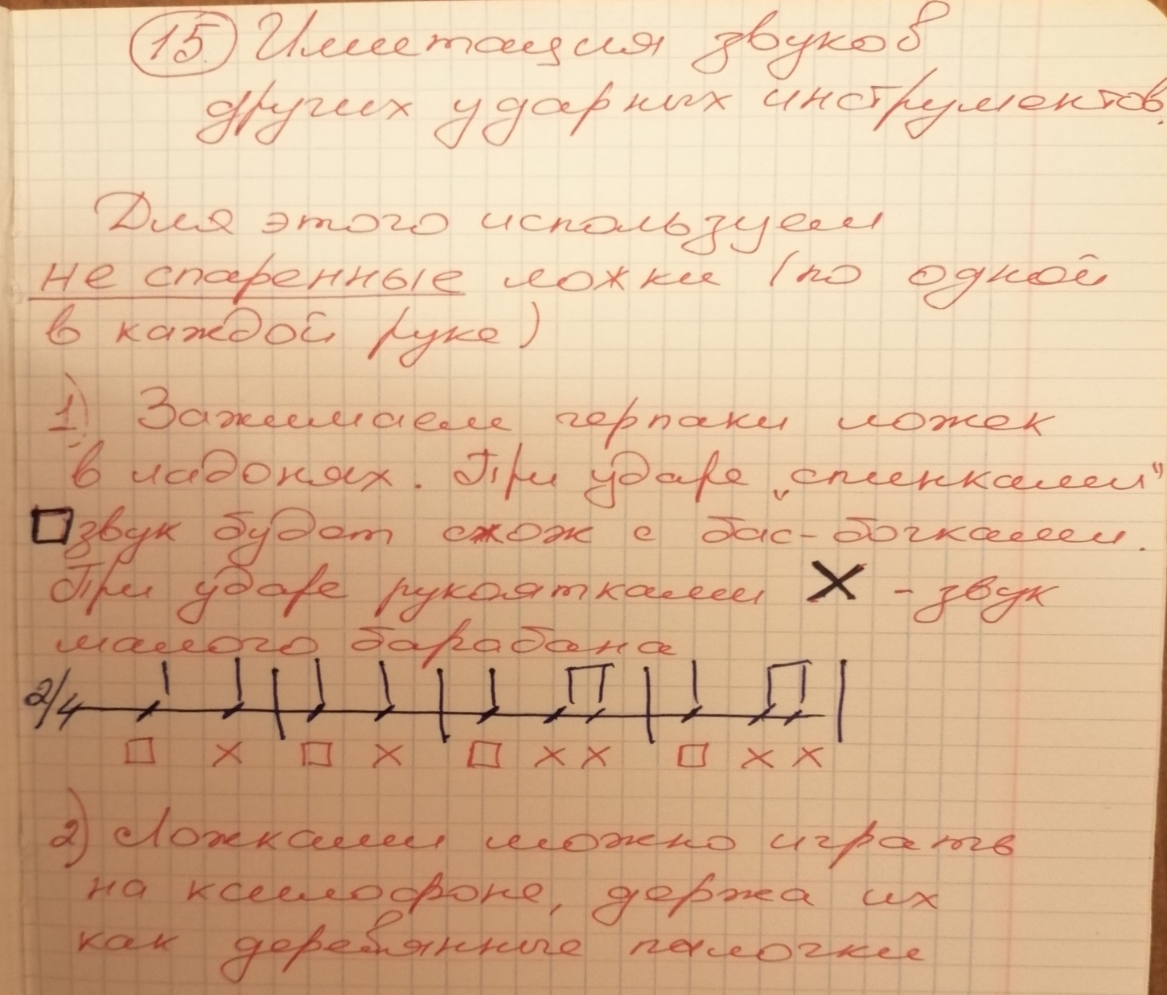

Приложение 2
Упражнения для развития мелкой моторики и координации речи с движением. «Веселая пальчиковая гимнастика» Н.В. Нищева. Разработано в соответствии с ФГОС.
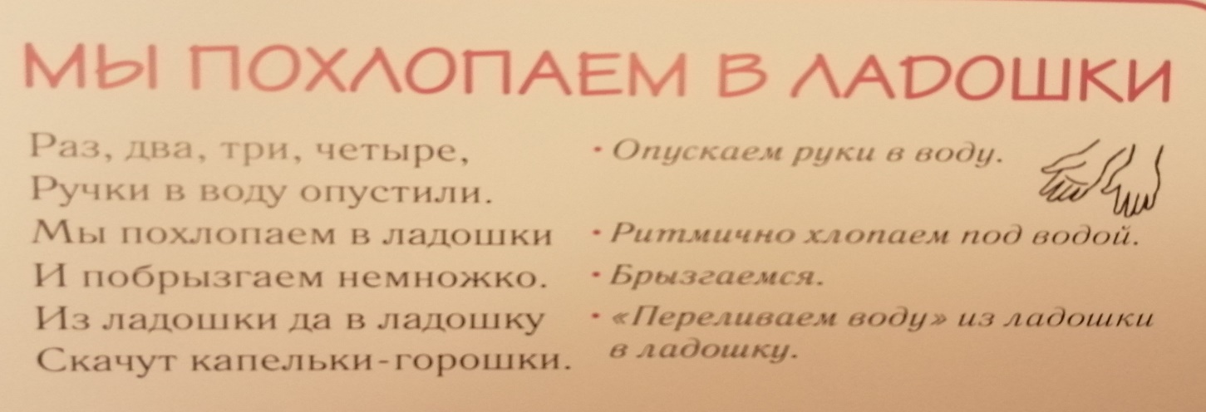
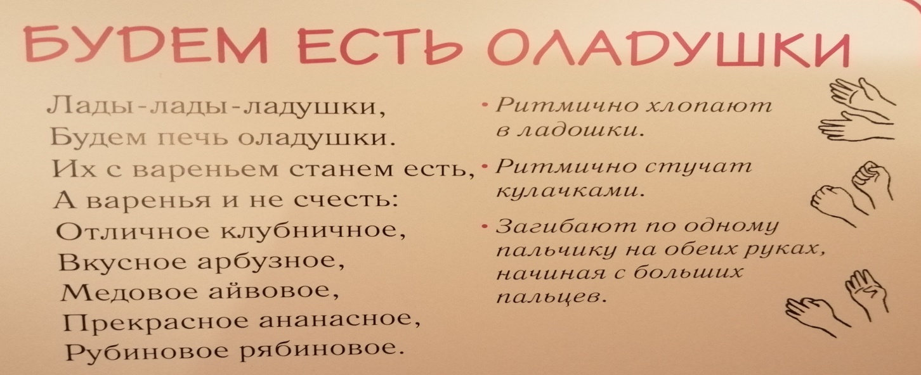
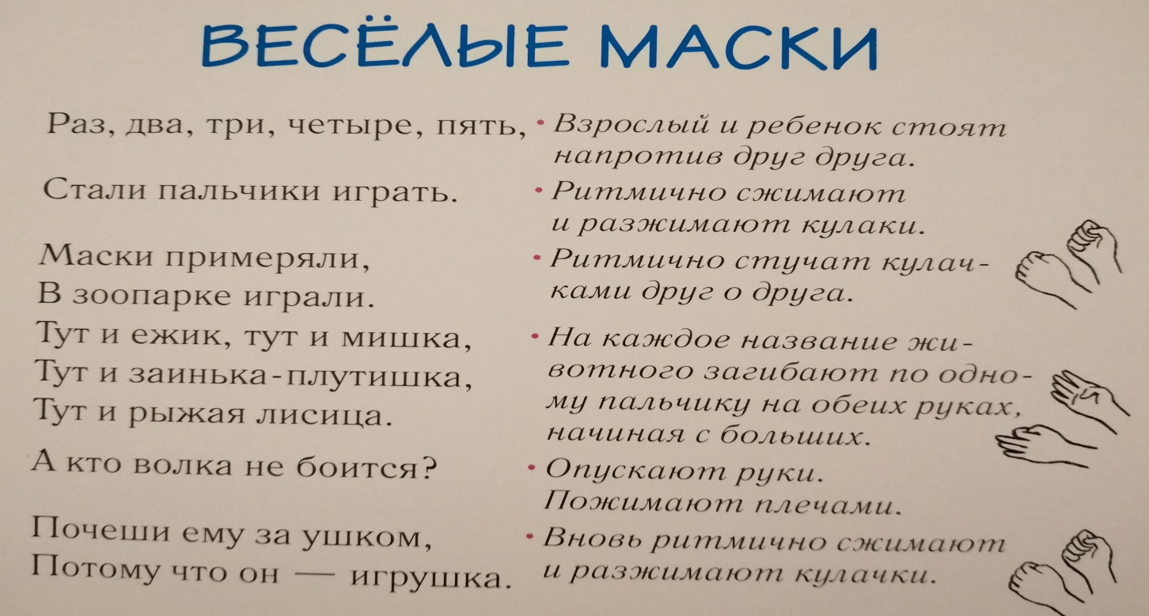
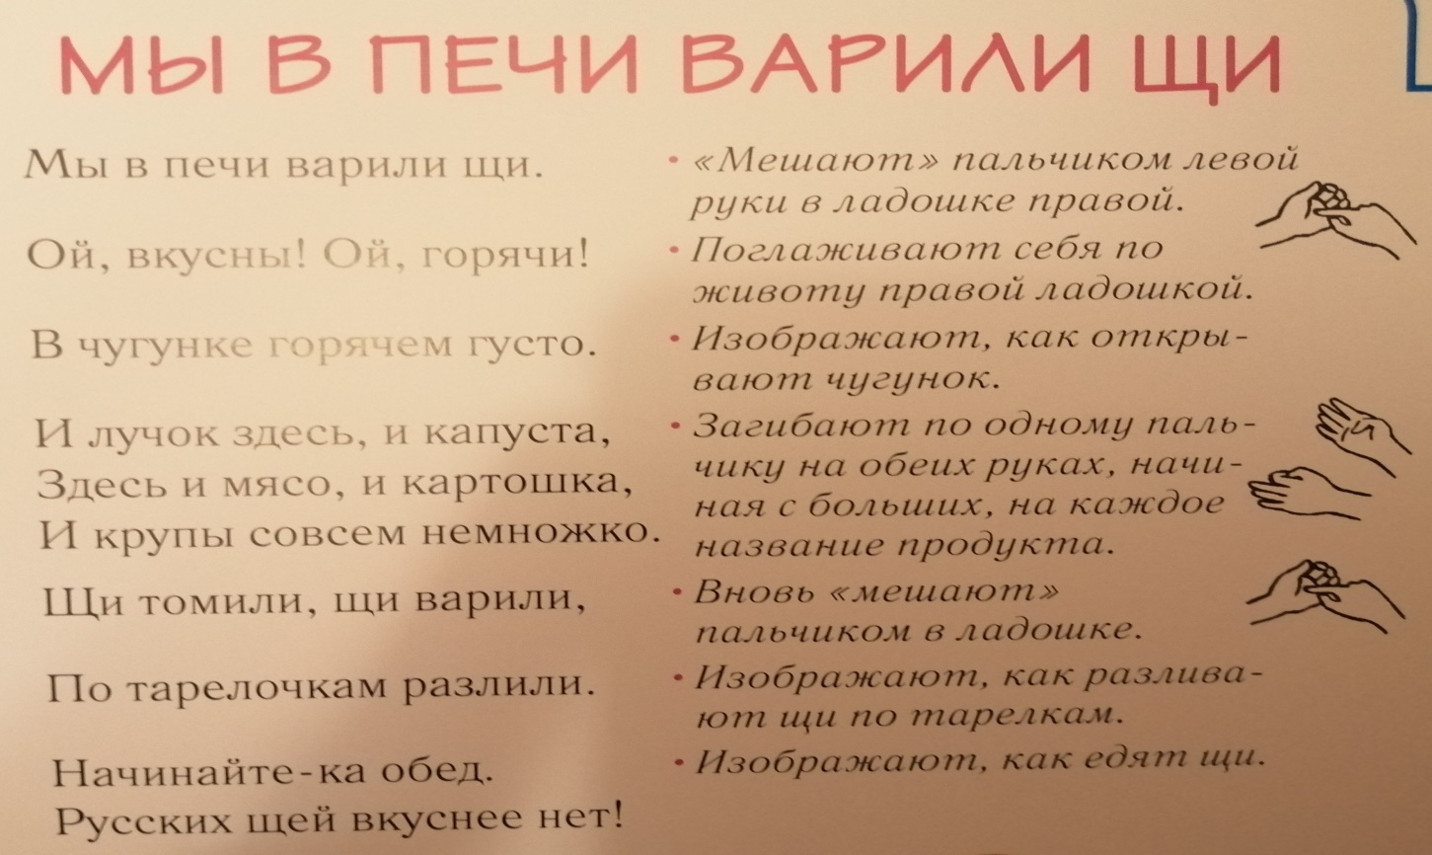
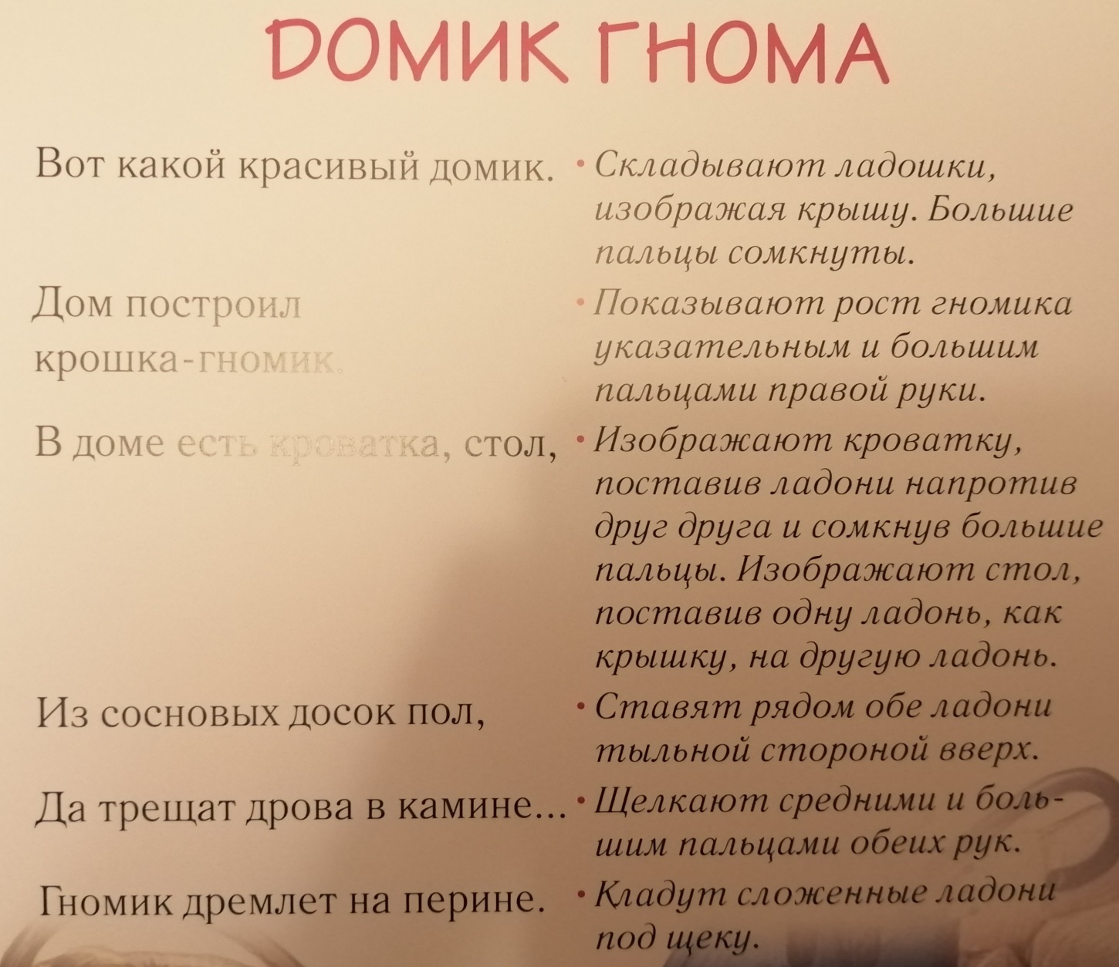
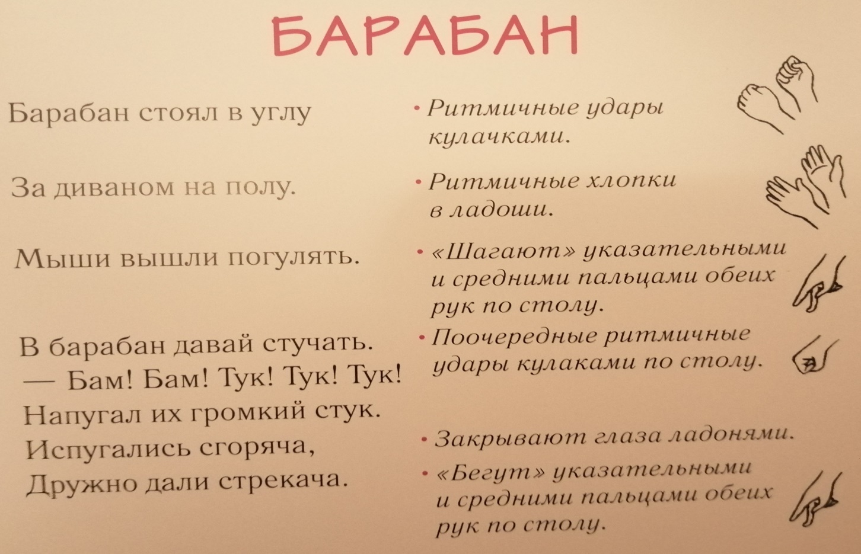
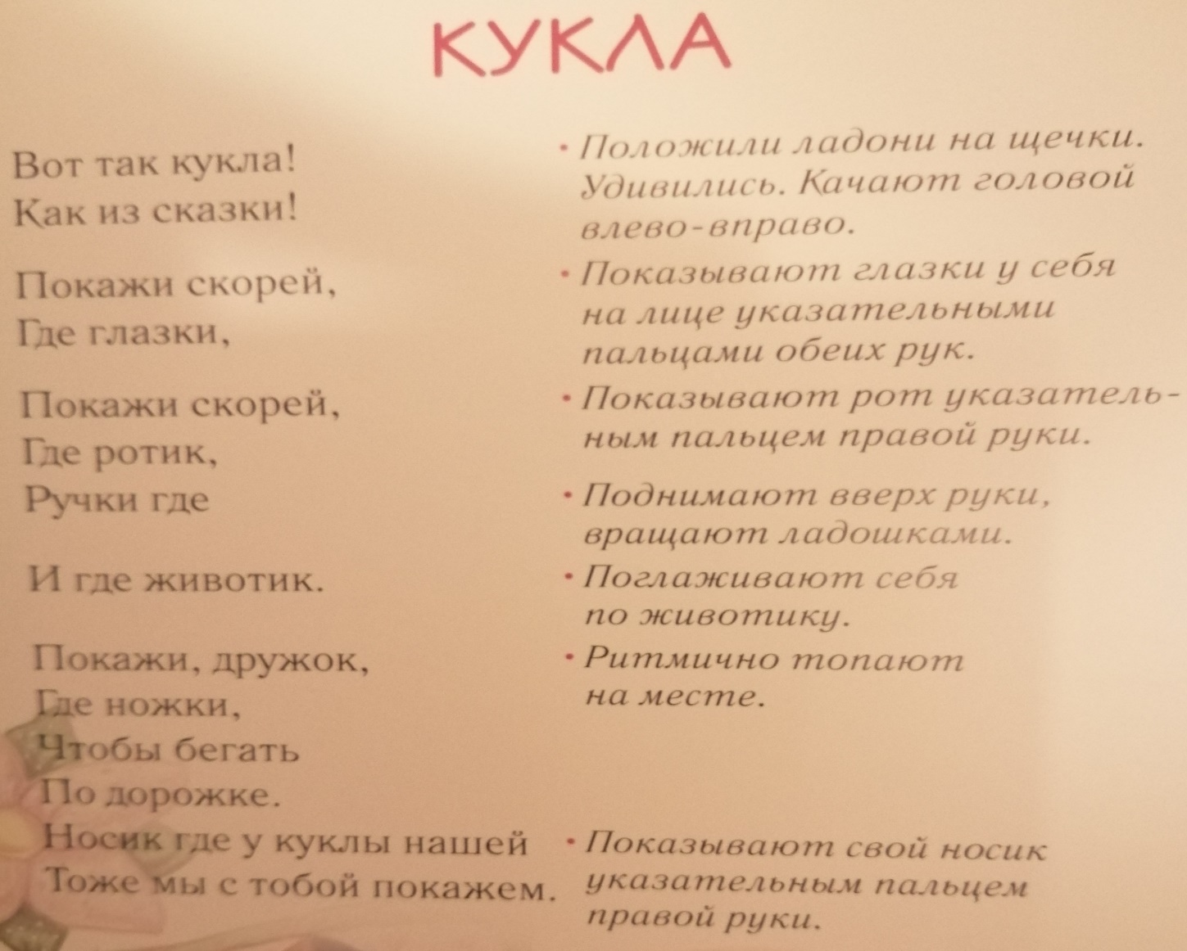
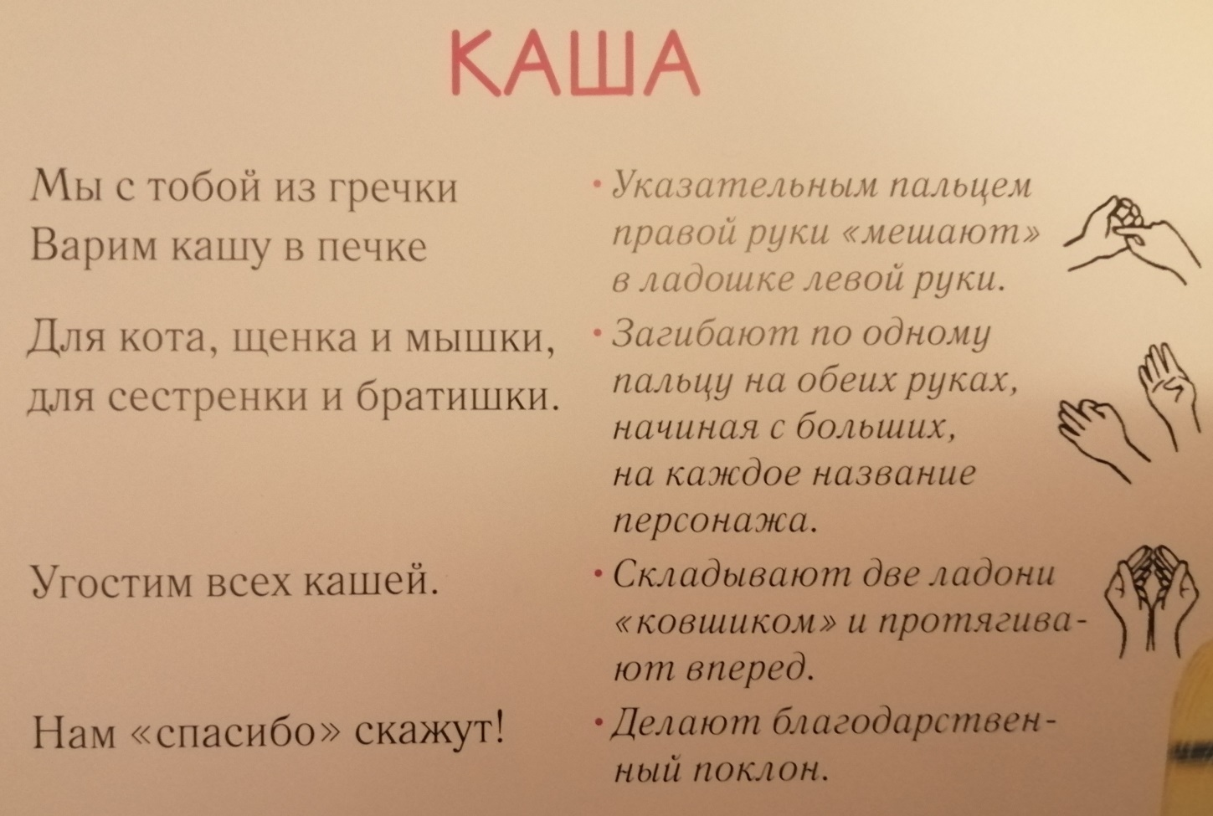
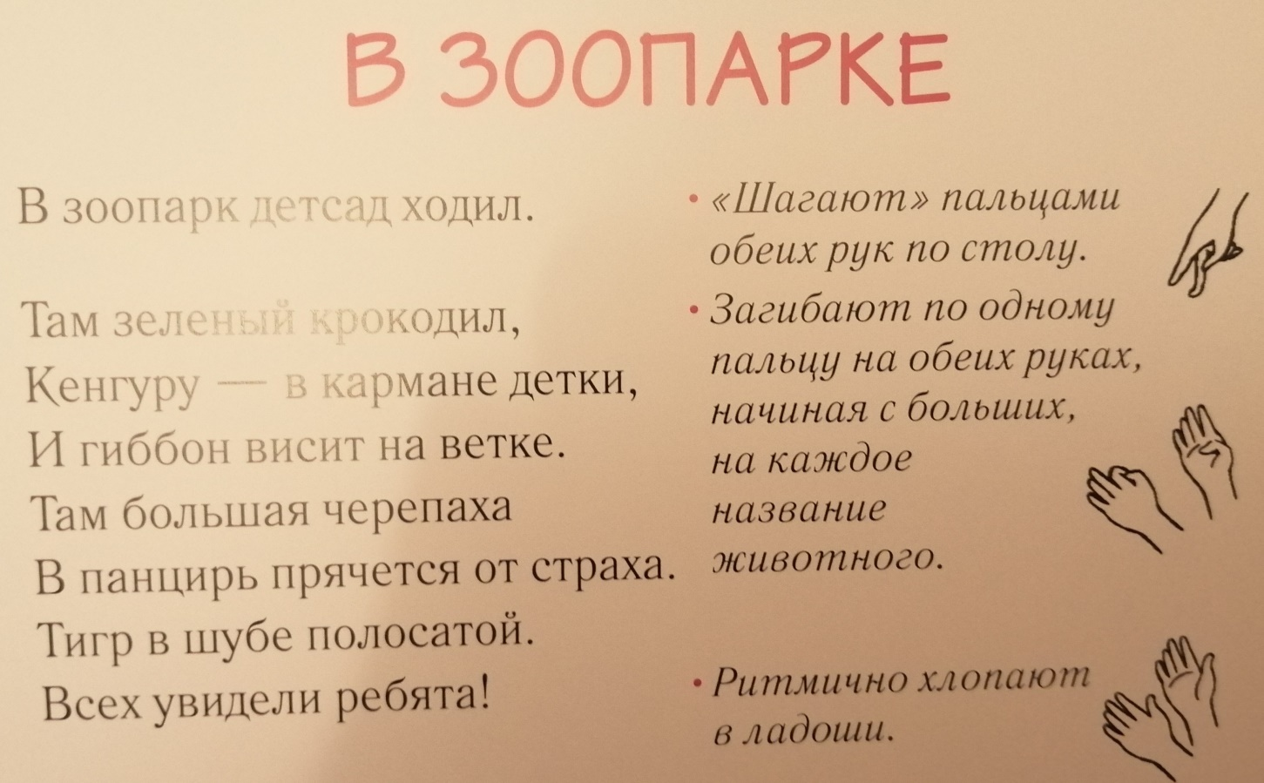
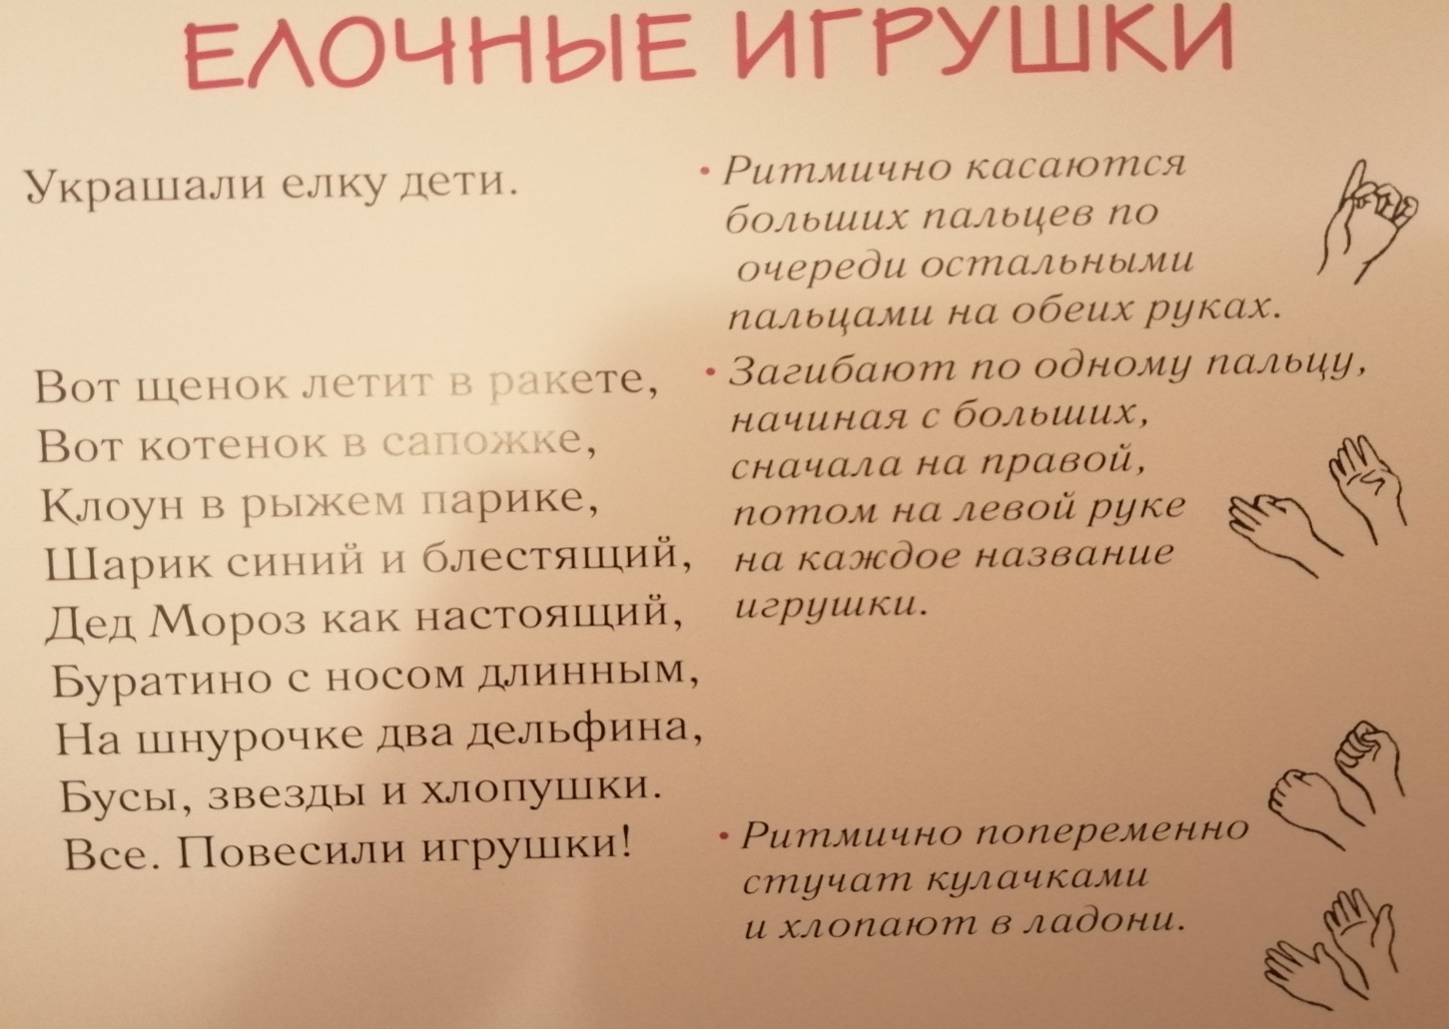
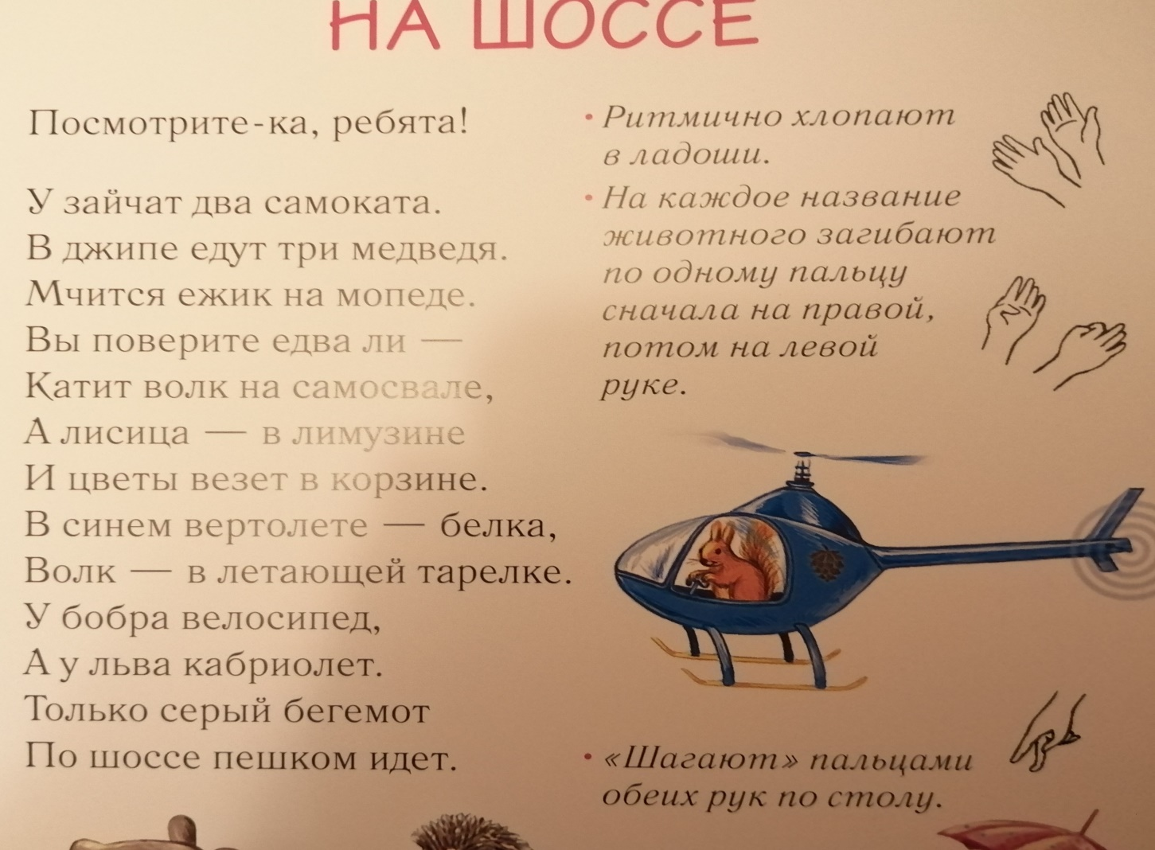
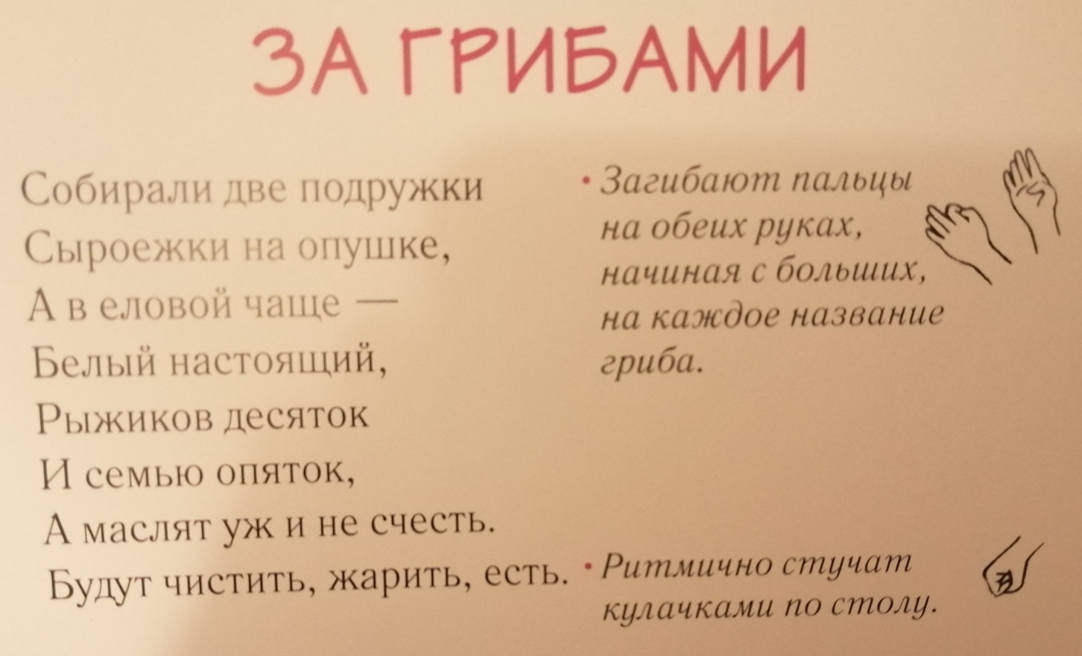
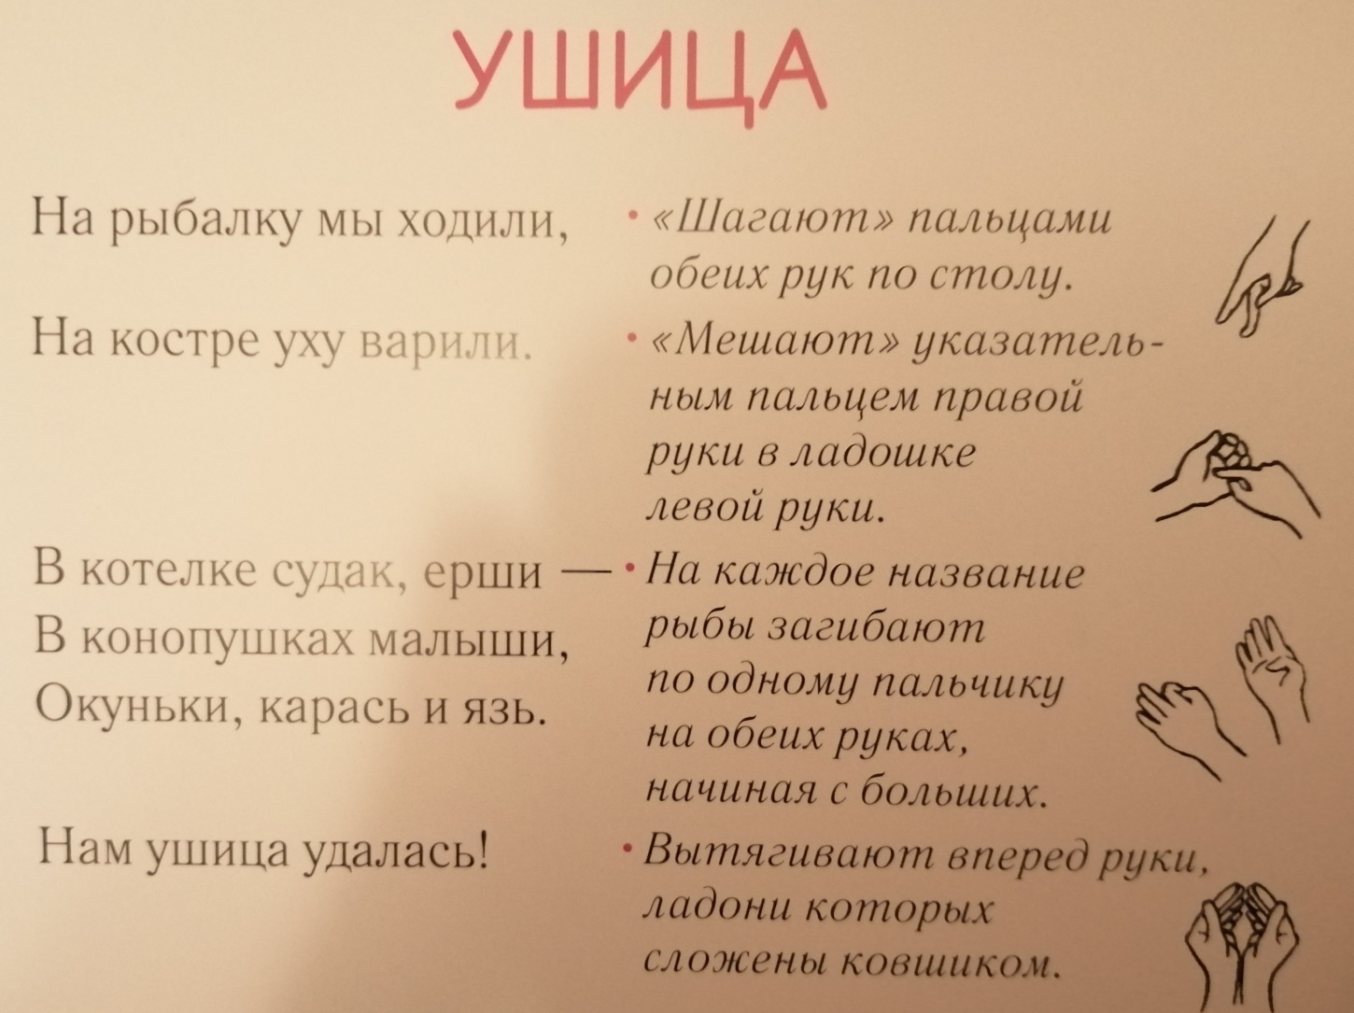
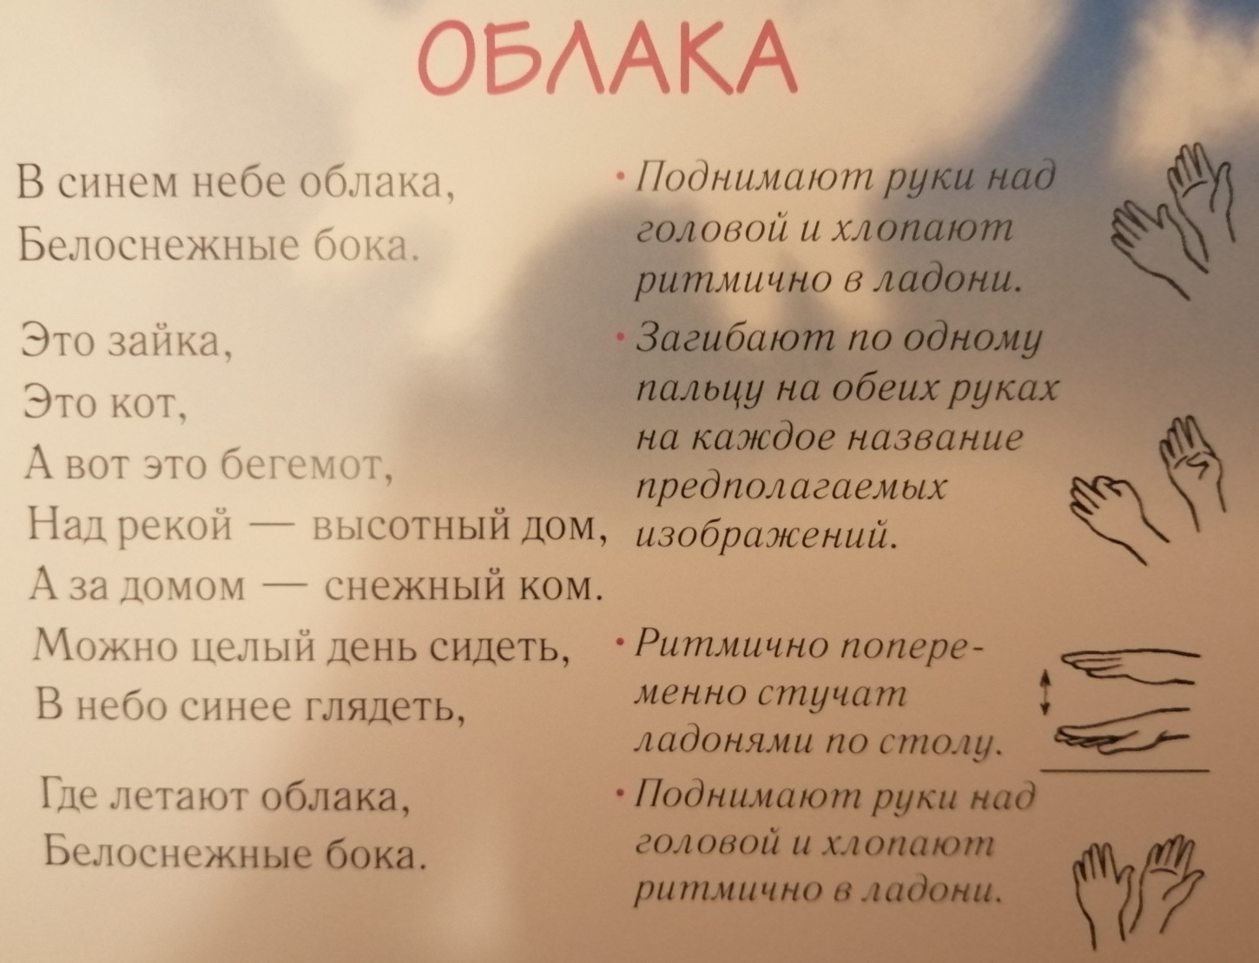

Приложение 3
Табель посещаемости

Фамилия | Месяц/число
1.
2
3
4
5
6
7
8
9
10

Приложение 4
Таблица результатов диагностики

Фамилия | Восприятие (В С Н ) | Игра на ложках (В С Н ) | Ритм (В С Н) | Творческая активность (В С Н ) | Уровень освоения программы (В С Н )
1
2
3
4
5
6
7
8
9
10

